

T.C.

FIRAT ÜNİVERSİTESİ TEKNOLOJİ FAKÜLTESİ

STAJ DOSYASI

BÖLÜMÜ
: YAZILIM MÜHENDİSLİĞİ

NUMARASI :
215541065

ADI ve SOYADI
: NURULLAH KARA



Arkasında Adı, Soyadı ve Numarası yazılı öğrenci FOTOGRAFI

STAJ TÜRÜ : 2.Sınıf 1.Staj
Adı Soyadı : Nurullah KARA
Numarası : 215541065
STAJ YAPILAN FİRMA / KURUM

ADI : Sancaktepe Belediyesi ……….…………………………………………………………………………………..………………….……………………………………………………………………………………………………………………….……………

…………………………………………………………………….……………………………………………………………………………………………………………….…………….……………………………………………………………………………..…………………………………………………………………….…

ADRESİ : Abdurrahmangazi Mahallesi Enderun Caddesi No:2 Sancaktepe ……………………………………………………………………….………….

…………………………………………………………………….……………………………………………………………………………………………………………………………..……………………………………………………………………………..…………………………………………………………………….…

…………………………………………………………………….………………………………………………………………………………………………………………….……………….………………………………………………………………………..…………………………………………………………………….…

…………………………………………………………………….………………………………………………………………………………………………………………….……………………………….………………………………………………………..…………………………………………………………………….…

TEL : 0216 311 11 11 .………………………….…………….……..………………….…………………… FAX : 0216 620 93 37 ……...……………….………………….……..………………….……………………
STAJ İLE İLGİLİ FİRMA / KURUM SORUMLUSUNUN

ADI ve SOYADI : Ömer Faruk Özyurt ……………………………………………………………………………………..………..…………………

UNVANI : Bilgisayar Mühendisi …...……………………………………………………………………………..………..…………………

ONAY
(Tarih, Kaşe ve İmza) STAJ BAŞLAMA TARİHİ : 31 / 07 / 2023
STAJ BİTİŞ TARİHİ : 25 / 08 / 2023

Bu kısım Bölüm İşyeri Eğitimi Komisyonu tarafından doldurulacaktır.

STAJ YAPILAN GÜN SAYISI : ………………………………………....………..………… gün

KABUL EDİLEN GÜN SAYISI : ………………………………………....………..………… gün

ONAY
(Tarih, Kaşe ve İmza) Başarılı Başarısız

31 / 07 / 2023 tarihinden 04 / 08 / 2023 tarihine kadar bir haftalık çalışma programı

HAFTALAR | YAPILAN ÇALIŞMALAR | SAYFA NO | SAAT
Pazartesi | Request – Response Cycle Araştırma | 1 | 9
Salı | Request – Response Cycle Sunum | 2 | 9
Çarşamba | Web İle Alakalı Çeşitli Sorular Araştırma | 3 | 9
Perşembe | Versiyon Kontrol Sistemi (VCS) Araştırma | 4 | 9
Cuma | Big O Notasyonu, GitLab veri kaybı olayı, RFC Nedir? Araştırma | 5 | 9
Cumartesi | ----------------------------------------------------------------------------------- | - | -
ONAY | Kaşe / İmza | Toplam Saat : 45

07 / 08 / 2023 tarihinden 11 / 08 / 2023 tarihine kadar bir haftalık çalışma programı

HAFTALAR | YAPILAN ÇALIŞMALAR | SAYFA NO | SAAT
Pazartesi | Python dokümanı ilk 5 chapter ve dr. Chuck ilk 13 video | 6 | 9
Salı | Python dokümanı 6 - 9 chapter ve dr. Chuck 14 - 27 video | 7 | 9
Çarşamba | Python dokümanı 10 - 16 chapter ve dr. Chuck 28 - 41 video | 8 | 9
Perşembe | Python dokümanı tüm chapterlar tekrar ve dr. Chuck 42 - 56 video | 9 | 9
Cuma | Python dokümanı ve dr. Chuck videoları kısa tekrar | 10 | 9
Cumartesi | ----------------------------------------------------------------------------------- | - | -
ONAY | Kaşe / İmza | Toplam Saat : 45

14 / 08 / 2023 tarihinden 18 / 08 / 2023 tarihine kadar bir haftalık çalışma programı

HAFTALAR | YAPILAN ÇALIŞMALAR | SAYFA NO | SAAT
Pazartesi | Python Django ile anket uygulaması yapımı | 11 | 9
Salı | Borç ödeme sitesi modellerinin yapımı | 12 | 9
Çarşamba | ReportLab ile fatura pdf oluşturma | 13 | 9
Perşembe | AdminLTE ile sayfa giydirme ve sorgu ekranı | 14 | 9
Cuma | Debt ekranı yapımı ve faker ile sahte veri kaydı yapımı | 15 | 9
Cumartesi | ----------------------------------------------------------------------------------- | - | -
ONAY | Kaşe / İmza | Toplam Saat : 45

21 / 08 / 2023 tarihinden 25 /08 / 2023 tarihine kadar bir haftalık çalışma programı

HAFTALAR | YAPILAN ÇALIŞMALAR | SAYFA NO | SAAT
Pazartesi | Payment history ekranı ve ödeme sayfası yapımı | 16 | 9
Salı | Admin sayfası düzenleme ve CRUD Operasyonları yapımı | 17 | 9
Çarşamba | Anasayfa, ince ayarlamalar ve test aşamasına başlama | 18 | 9
Perşembe | Proje testlerinin tamamlanması ve eksikliklerin giderilmesi | 19 | 9
Cuma | Son kontroller, proje teslim ve sunumu | 20 - 25 | 9
Cumartesi | ----------------------------------------------------------------------------------- | - | -
ONAY | Kaşe / İmza | Toplam Saat : 45

___ / ____ / 20____ tarihinden ____ / ____ / 20____ tarihine Kadar bir haftalık çalışma programı

HAFTALAR | YAPILAN ÇALIŞMALAR | SAYFA NO | SAAT
Pazartesi
Salı
Çarşamba
Perşembe
Cuma
Cumartesi
ONAY | Kaşe / İmza | Toplam Saat : 45

___ / ____ / 20____ tarihinden ____ / ____ / 20____ tarihine kadar bir haftalık çalışma programı

HAFTALAR | YAPILAN ÇALIŞMALAR | SAYFA NO | SAAT
Pazartesi
Salı
Çarşamba
Perşembe
Cuma
Cumartesi
ONAY | Kaşe / İmza | Toplam Saat :

STAJ İŞLEMLERİ TAKİP KILAVUZU
- Staj için gerekli işlemler, öğrencinin Fırat Üniversitesi Teknoloji Fakültesi ilgili Bölümünün Web Sayfasından elde edeceği dilekçeler ile başlatılır. Öğrenci, Başvuru Dilekçesi (Form-1) ile Staj yapmak istediği Firmaya/Kuruma başvurur.
- Staj isteği kabul edilen öğrenci, Firma/Kurum Bilgi Formunu (Form-2) Firmaya/Kuruma onaylatarak Bölüm Staj Komisyonuna teslim eder.
- Bölüm Staj Komisyonu toplanarak, kurumun uygunluğuna karar verir.
- Staj yeri uygun bulunmayan öğrenciler, ikinci bir kurum bulmak için 1. maddeden itibaren işlemlerini tekrar başlatırlar.
- Öğrenci STAJ Komisyonuna Kabul belgesi, orijinal imzalı ve mühürlü halini teslim eder.
- 5510 Sayılı Sosyal Sigortalar ve Genel Sağlık Sigortası Kanunu’na göre öğrencilerin iş ve meslek hastalıklarına karşı sigortalanması Fırat Üniversitesi tarafından yapılacaktır.
- Öğrenci sigorta işlemlerini fakültede bulunan ilgili memurdan takip eder ve satajı ile paralel olarak sigortasının başlamasını sağlar. Sigorta evrakı bölüm sekreterliğine teslim edilir.
- Öğrenci kendisinde muhafaza ettiği Staj Dosyası ile birlikte ilgili sömestre başlangıcında kurumuna giderek işlemlerini başlatır.
- Tüm işlemlerin staja başlamadan 1 hafta önce tamamen bitirilmelidir.
- Stajını Fırat Üniversitesi Teknoloji Fakültesi Staj Yönergesi kapsamında tamamlayan öğrenci, hazırladığı ve onayları (imza, kaşe vs.) tamamlanmış Staj Dosyasını varsa ekleri ile birlikte Bölüm Staj Komisyonuna teslim eder.

*Staj hakkında detaylı bilgi için Staj Yönergesine başvurulabilir.

T.C.
FIRAT ÜNİVERSİTESİ
TEKNOLOJİ FAKÜLTESİ
STAJ YÖNERGESİ

BİRİNCİ BÖLÜM
Amaç, Kapsam, Dayanak ve Tanımlar

Amaç
MADDE 1- (1) Stajın amacı;
a) Öğrencilere lisans programlarıyla ilgili işyerlerini yakından tanıtmak,
b) Öğrencilerin öğrenim süreleri içinde kazandıkları bilgi ve deneyimlerini pekiştirmek için uygulama yaparak lisans programlarına ilişkin bilgi ve görgülerini arttırma imkânı sağlamak,
c) Öğrencilere almış oldukları teorik bilgileri kullanabilme ve uygulamaya aktarma becerisini kazandırmak,
ç) Öğrencilere Staj yaptıkları kurum veya kuruluşun görevli personeli ve müşterileri ile uyumlu çalışma ve iyi iletişim kurabilme alışkanlığını kazandırmak,
d) Öğrencilerin sektörde yaşanan teknolojik gelişmeleri tanımalarını sağlamak,
olarak tanımlanmıştır.

Kapsam
MADDE 2- (1) Bu yönerge, Fırat Üniversitesi Teknoloji Fakültesi öğrencilerinin; yurtiçi/yurtdışı, kamuya/özel sektöre veya sivil toplum örgütlerine ait kurum veya kuruluşlarda yapacakları işyeri eğitimleriyle ilgili uygulama esaslarını kapsar.

Dayanak
MADDE 3- (1) Bu yönerge, 3308 Sayılı Mesleki Eğitim Kanununa, 5510 Sayılı Sosyal Sigortalar ve Genel Sağlık Sigortası Kanununa ve Fırat Üniversitesi Önlisans ve Lisans Eğitim-Öğretim Yönetmeliği hükümlerine dayanılarak hazırlanmıştır.

Tanımlar

MADDE 4- (1) Bu yönergede adı geçen;

a) Bölüm İşyeri Eğitimi Komisyonu: İlgili lisans diploma programının işyeri eğitimi işlemlerini yürütmek, yönetmek ve aynı zamanda işyeri eğitimini değerlendirmek üzere, bölüm kurulu tarafından oluşturulan, ilgili lisans programındaki 3 (üç) öğretim üyesinden oluşan komisyonu,
b) Denetçi Öğretim Elemanı: staj izlenmesi ve değerlendirilmesi için işyerlerine giderek staj alan öğrenciyi denetlemekle görevli kişiyi,
c) Fakülte Staj Kurulu: Dekan veya dekan yardımcısı başkanlığında, bölüm başkanları ve Fakülte-Sanayi Koordinatöründen oluşan kurulu,
ç) Fakülte-Sanayi Koordinatörü: Dekan tarafından görevlendirilen ve öğrencilerin bu yönerge doğrultusunda işyeri eğitimi yapmalarını koordine eden öğretim elemanını,
d) İşyeri: Öğrencinin eğitim gördüğü lisans programının gereklerine ve öğrenme çıktılarına uygun olarak uygulama yapabileceği, işyeri eğitiminin gerektirdiği fiziksel ortam, personel ve diğer nitelikleri taşıyan; öğrencilerin eğitimleri süresince kazandıkları bilgi ve deneyimlerini, işyeri eğitimi yoluyla pekiştirdikleri, mal veya hizmet üreten yurtiçi/yurtdışı kamuya, özel sektöre veya sivil toplum örgütlerine ait kurum veya kuruluşları,
e) Staj: Öğrencilere, bir yarıyılda (2 sınıf veya 3. sınıf öğrenim gördükleri lisans programı ile ilgili işyerlerindeki faaliyetlere katılmalarını sağlayarak, öğrenim süresince aldıkları bilgilere dayalı uygulama becerisi kazandırma çalışmalarını,
f),Staj Yetkilisi: İşyeri yöneticisi tarafından görevlendirilmiş ve öğrencinin eğitim alacağı işyerindeki lisans derecesine sahip kişiyi,
g) Staj Yöneticisi: Staj eğitiminin uygulanacağı yurtiçi/yurtdışı kamu, özel sektör veya sivil toplum örgütlerine ait kurum veya kuruluşları adına imzalamaya yetkili kişiyi, ifade eder.
İKİNCİ BÖLÜM
Görev, Yetki ve Sorumluluklar

MADDE 5- (1) Dekan, Staj organizasyonun en üst yetkilisi ve yöneticisidir.
(2) Fakülte Dekanının;
a) Fakülte staj Kurulunu oluşturmak ve Fakülte-Sanayi Koordinatörünü görevlendirmek,
b) Fakülte Staj Kurulunun yaptığı değerlendirme sonuçlarını Öğrenci İşleri Daire Başkanlığına bildirmek,
yetkileri arasındadır.

Fakülte İşyeri Eğitimi Kurulunun Görevleri
MADDE 6: (1) Fakülte Staj Kurulunun;
a) Staj verilecek işletmeleri belirlemek,
b)Staj planlanmasını, koordinasyonunu ve uygulanmasını sağlamak,
c) Öğrencilere Staj yeri temini hususunda ilgili birimlerle işbirliği yapmak ve gerekli bilgi sistemini oluşturmak,
d) Staj yapacak öğrencilerin sigorta işlemlerini planlamak ve takip etmek,
e) Öğrencileri, bu yönerge hükümleri doğrultusunda işyeri eğitimi ile ilgili bilgilendirmek,
f) Staj kullanılacak evrakları düzenlemek,
g) Öğrencilerin Staj yapacakları işyerlerine dağılımlarını yapmak,
ğ) Öğrencilerin Staj süresince hazırlayacakları çalışma faaliyetlerinin kapsamını ve Staj Dosyasının içeriğini belirlemek ve öğrencilere duyurmak,
h) Staj yönetmelik, yönerge usul ve hükümlerine uygun olarak düzenli sürdürülmesi için gerekli önlemleri almak,
ı) Staj ilgili olarak doğabilecek aksaklık ve problemleri çözmek,
i) Bölüm Staj komisyonlarınca hazırlanan Staj Sicil değerlendirme sonuçlarını karara bağlamak, görevleri arasındadır

Fakülte-Sanayi Koordinatörünün Görevleri
MADDE 7: (1) Fakülte sanayi koordinatörünün;
a) Staj konusunda fakülte ile işyeri arasındaki iletişimi ve koordinasyonu sağlamak,
b) Stajla ilgili oluşabilecek sorunları çözmek, çözülemeyen hususları fakülte Staj kuruluna iletmek, görevleri arasındadır

Bölüm İşyeri Eğitimi Komisyonunun Görevleri
MADDE 8: (1) Bölüm Staj Komisyonunun;
a) Satj verilecek işletmeleri belirlemek,
b) Öğrencilerin işyeri eğitimi süresince hazırlayacakları çalışma faaliyetlerini ve Staj dosyasının içeriğini belirlemek,
c) Her yarıyıl başında o yarıyıl için gerekli hazırlıkları yapmak, yarıyıl sonlarında teslim edilmiş Staj dosyalarını ve öğrencileri değerlendirmek,
ç) Fakülte işyeri eğitimi kurulunun belirleyeceği görevleri yerine getirmek,
d) İlgili mevzuat hükümleri kapsamında işyeri eğitiminin yürütülmesini sağlamak,
e) İşyeri eğitimiyle ilgili oluşabilecek sorunları çözmek, çözülemeyen hususları fakülte staj kuruluna iletmek,görevleri arasındadır.

Denetçi Öğretim Elemanının Görevleri
MADDE 9- (1) Denetçi Öğretim Elemanının;
a) Öğrencilerin stajdaki eğitimlerini denetlemek,
b) Denetim sonucunda Staj Denetim Formunu Bölüm staj Komisyonuna teslim etmek,
görevleri arasındadır.

İşyeri Yöneticisinin Sorumlulukları
MADDE 10- (1) İşyeri Yöneticisinin;
a) Staj için öğrenci kabul edecek işyerinin kendi personeline sağladığı konaklama, beslenme ve sosyal imkânlardan öğrencilerin de yararlanması için gerekli çabayı göstermek,
b) Öğrenci için gerekli oryantasyon çalışmalarını gerçekleştirmek,
c) Öğrencinin staj bu yönerge esaslarına ve işyeri kurallarına göre yapabilmesi için gerekli şartları taşıyan bir İşyeri Eğitimi Yetkilisini görevlendirmek, sorumlulukları arasındadır.
Staj Yetkilisinin Görevleri
MADDE 11- (1) Staj Yetkilisinin;
a) Öğrencilerin fakültede almış olduğu teorik ve uygulama esaslı bilgi ve becerilerin iş ortamındaki uygulama çalışmaları ile pekişmesini sağlamak,
b) Öğrenciye haftalık çalışma planı ve sorumluluğu yüklemek,
c) Öğrencinin işyerindeki sorumluluğunu üstlenmek,
ç) Öğrencilere meslek yeterliliğini ve disiplinini kazandırmak,
d) Öğrencinin haftalık hazırladığı işyeri eğitimi dosyasını ve yaptığı faaliyetleri değerlendirmek,
e) İşyeri eğitimi bitiminde, işyeri eğitimi değerlendirme formunu hazırlayıp Bölüm staj Komisyonuna kapalı zarf içinde gizli olarak göndermek, görevleri arasındadır.

Öğrencilerin Görev ve Sorumlulukları
MADDE 12- (1) Öğrenciler, staj Kabul formunun imzalanan işyerlerinde yapmak zorundadırlar.
(2) Öğrenciler, staj süresince işyeri eğitimi haftalık çalışma planını uygulamakla yükümlüdürler.

(3) Öğrenciler, staj yapacakları işyerinin kurallarına, mevzuatına ve Yükseköğretim Kurumları Öğrenci Disiplin Yönetmeliğine uymak zorundadırlar.

(4) Öğrenciler, günlük çalışma kayıtlarını içeren haftalık çalışma raporunu, sonraki haftanın ilk mesai günü bitimine kadar staj yetkilisine vermek zorundadırlar.
(5) Öğrenciler, işyerinden izinsiz ayrılamaz. staja devam zorunluluğu vardır. Hastalık, birinci derece yakınlarının vefatı veya benzeri acil durumlar dışında izin kullanılamaz. İzinli olarak ayrılması gereken durumlarda işyeri eğitimi yetkilisi tarafından onaylı izin formu düzenlenir ve staj dosyasında sunulur.
(6) Öğrenciler, işyerindeki sendikal etkinliklere katılamazlar.

ÜÇÜNCÜ BÖLÜM
Stajla İlgili Düzenlemeler

Stajın Özellikleri
MADDE 13- (1) Öğrenciler, staj son sınıfın güz (2. sınıfl) yaz dönemınde (3. sınıf) yaz dönemınde için devam zorunluluğu gerektiren dersi bulunmaması halinde gerçekleştirir. Öğrencinin 2. veya 2.sınıfında yazdönemınde 20+20 =40 işgünü staj yaparlar

Staj Süresi
İşyeri Eğitimi Başvurusu
MADDE 14- (1) Fakülte-Sanayi Koordinatörü, İşyeri Eğitimi Yetkilisi ve işyeri eğitimi yapacak olan öğrenci tarafından imzalanan İşyeri Eğitimi Sözleşmesi 3 (üç) nüsha olarak çoğaltılır ve taraflara verilir.
(2) Öğrenciler bütün derslerinden başarılı olsalar bile, işyeri eğitimi yapacakları süreler için kayıt yaptırmak ve katkı paylarını ödemek zorundadırlar.

İşyeri Eğitimi Dosyası Oluşturma
MADDE 15- (1) Her öğrenci, “staj dosyası” hazırlamak zorundadır.
(2) Staja başlayan öğrenci, staj Dosyasını ilgili bölüm sekreterliğinden temin eder.
(3) Staj Dosyası; öğrenci bilgilerinin bulunduğu kapak, staj dosyası, öğrenci tarafından hazırlanmış imzalı ve onaylı haftalık raporlar, işyeri eğitimi denetim formları ve staj yetkilisi tarafından kapalı zarf içerisinde yer alan dönem sonu stasj sicil fişi oluşur.
(4) Staj Dosyası işyeri eğitimi süresince Staj Yetkilisinde bulunur, Staj sonunda değerlendirme amacıyla Bölüm staj Komisyonuna teslim edilir.

İşyeri Eğitimi Dosyasının Teslimi
MADDE 16- (1) Öğrenci, staj dosyasını işyeri eğitiminin bitiş tarihinden itibaren en geç bir hafta içerisinde Bölüm staj Komisyonuna elden teslim eder veya iadeli taahhütlü posta yoluyla gönderir.
(2) Staj dosyasını, süresi içerisinde teslim etmeyen öğrencinin stajdan geçersiz sayılır.
Hastalık ve Kaza Halleri

MADDE 17- (1) 5510 Sayılı Sosyal Sigortalar ve Genel Sağlık Sigortası Kanunu’na göre öğrencilerin iş ve meslek hastalıklarına karşı sigortalanması Fırat Üniversitesi tarafından yapılacaktır. Ancak, iş yerinin kusurundan dolayı meydana gelebilecek iş kazaları ve meslek hastalıklarından, 3308 sayılı Kanunun 25. Maddesine göre, işveren sorumludur.

(2) staj sırasında hastalanan ve resmi kurumlarca belgelenmek üzere hastalığı 7 (yedi) günden fazla süren veya herhangi bir kazaya uğrayan öğrencinin adı, soyadı, hastalığın ve kazanın mahiyeti, işyeri tarafından Fakülte-Sanayi Koordinatörüne bildirilir. Bu durumlarda Sosyal Güvenlik Kurumu hüküm ve uygulamaları geçerli olup, telafi konusunu Fakülte İşyeri Eğitimi Kurulu belirler.
İÇİNDEKİLER
 |  | Sayfa No
Request – Response Cycle Araştırma |  | 1
Request – Response Cycle Sunum |  | 2
Web İle Alakalı Çeşitli Sorular Araştırma |  | 3
Versiyon Kontrol Sistemi (VCS) Araştırma |  | 4
Big O Notasyonu, GitLab veri kaybı olayı, RFC Nedir? Araştırma |  | 5
Python dokümanı ilk 5 chapter ve dr. Chuck ilk 13 video |  | 6
Python dokümanı 6 - 9 chapter ve dr. Chuck 14 - 27 video |  | 7
Python dokümanı 10 - 16 chapter ve dr. Chuck 28 - 41 video |  | 8
Python dokümanı tüm chapterlar tekrar ve dr. Chuck 42 - 56 video |  | 9
Python dokümanı ve dr. Chuck videoları kısa tekrar |  | 10
Python Django ile anket uygulaması yapımı |  | 11
Borç ödeme sitesi modellerinin yapımı |  | 12
ReportLab ile fatura pdf oluşturma |  | 13
AdminLTE ile sayfa giydirme ve sorgu ekranı |  | 14
Debt ekranı yapımı ve faker ile sahte veri kaydı yapımı |  | 15
Payment history ekranı ve ödeme sayfası yapımı |  | 16
Admin sayfası düzenleme ve CRUD Operasyonları yapımı |  | 17
Anasayfa, ince ayarlamalar ve test aşamasına başlama |  | 18
Proje testlerinin tamamlanması ve eksikliklerin giderilmesi |  | 19
Son kontroller, proje teslim ve sunumu |  | 20 – 25
Sonuç(Ne Öğrendim?) |  | 26
ONAY | Kaşe / İmza

Yapılan Çalışmanın Konusu : Request – Response Cycle Araştırma
1.Gün

Bugün şirketteki işleyiş ve kuralların öğrenildiği bir gündü. Başımızdaki sorumlu mühendislerden biri olan yazılım mühendisi tarafından bana araştırma yapmam için bir konu verildi. İlk gün, bu konu üzerine araştırma yaparak geçirildi ve günün sonunda araştırılan konu hakkında toplantı yapılarak tartışıldı. Bir sonraki gün, araştırılan konu sorumlu bilgisayar mühendisine anlatılacağı için daha detaylı araştırma yapılması gerektiği belirtildi. İlk hafta, araştırma süreciyle geçirilecek ve sonrasında bir programlama dili seçilerek proje geliştirilecektir. Araştırılan konu şu soruyla ilgiliydi: Tarayıcıya "www.google.com" yazıldığında neler olur? Bu soru sayesinde OSI katmanları, TCP/IP protokolleri ve FTP, SMTP, Telnet gibi protokolleri içeren konular ve bunlarla ilişkili mekanizmalar öğrenildi. Kısacası, request-response döngüsü kavramını, ayrıntılarını öğrenerek ve yapılan işin farkına varmak amacıyla araştırmalar yapıldı.

Yapılan araştırmanın bir kısmı;

Security Circle Nedir?
Pi blokzinciri üzerinde gerçekleşen işlemleri izleyip onaylamaya aday kişilerin bir listesidir. 3 adet 24 saatlik kazım periyodunu tamamlayıp Contributor (katkıcı) olmaya hak kazanmış her üye, kendi güvendiği diğer üyelerden oluşan bir liste hazırlar ve bu listeyi ağa bildirir.
Circle of Trust
Çevre Güvenliği, Ağ Güvenliği, Uç Nokta Güvenliği, Uygulama Güvenliği, Veri Güvenliği, Kritik Varlıkar
Bu katmanlarda iletişim protokollerindan TCP/IP (Transmission Control Protokol ve Internet Protokol) ve sertifikalar bütünü olan OSİ Katmanları kullanılmaktadır.
FTP Protokolü
Açılımı File Transfer Protokol olan bu protokol dosya alma ve göndermeye yarar ve karşılıklı iki makinanın bir biri ile bağlantı kurması ve bu şekilde dosya alıp göndermeye yarar.
SMTP Protokolü
Açılımı Simple Mail Transfer Protokol olan bu protokol basit mail alma ve gönderme işlemini yapar ve bunu POP ’un en çok kullanılan POP3 ve İMAP sertifikalarını kullanılır. POP3 ile İMAP arasındaki fark İMAP posta kutusundaki maillerin sadece başlıklarını alırken POP3 tüm mesajları alır.
TELNET Protokolü
İnternet ağı üzerindeki çok kullanıcılı bir makineye uzaktaki başka bir makineden bağlanmak için geliştirilen bir TCP/IP protokolü ve bu işi yapan programlara verilen genel isimdir.
Apache
HTTP protokolü üzerinde çalışan bir sunucudur ve web sayfalarını istemcilere dağıtmak için kullanılır.
IIS ( Internet Information Services)
Windows işletim sistemlerinde kullanılan bir web servistir. Web uygulamalarının yayınlanması için bu uygulamaları barındırır ve dışarı sunar. Web sayfalarının yayınlanmasını ve web uygulamalarının çalışmasını sağlayan bir web sunucusudur.
HTTP Port80 (Hyper Text Transfer Protokol) ve HTTPS Port443 (Secure Hyper Text Transfer Protokol)
HTTPS HTTP’ye SSL/TLS protokolünün eklenmiş halidir.TLS (Transport Layer Security; İletim Katmanı Güvenliği) ve SSL (Secure Sockets Layer; Güvenli Yuva Katmanı)
Perfect Forward Secrecy (PFS), birisi şifrelenmiş verilerinize erişim sağlasa bile şifresini çözecek anahtarı olmadığı için okuyamamasını sağlayan bir güvenlik özelliğidir. Bunu, her oturum için kullanımdan sonra atılan yeni bir anahtar oluşturarak yapar.
CDN (Content Delivery Network)
İnternet üzerindeki birçok veri merkezinde bulunan dağınık ve geniş bir sunucu sistemidir. CDN'nin amacı kesintisiz bir şekilde yüksek performans ile son kullanıcılara içerik sunmaktır.

Tarih : 31 / 07 / 2023 | Kaşe / İmza | Sayfa No : 1

Yapılan Çalışmanın Konusu : Request – Response Cycle Sunum
2.Gün

Bugün Request – Response Cycle araştırmasına devam edildi. Araştırma süreci öğlene kadar devam etti. Çıkışta gün boyunca yaptığımız araştırmanın sonuçlarını sorumlu bilgisayar mühendisine sunmamız gerektiği için öğleden sonra, benimle birlikte staja başlayan diğer arkadaşlarla bir araya gelerek kısa bir toplantı düzenlendi. Bu toplantıda, birbirimizin eksik yönlerinin tamamlanması ve birbirimize destek olmak için bir takım çalışması yapıldı. Toplantının ardından, eksik kalan alanların tamamlanması amacıyla bireysel araştırmalara geri dönüldü. Yapılan araştırmadan elde edilen bilgileri, bir Word belgesi halinde topladıktan sonra sorumlu yazılım mühendisine e-posta yoluyla iletildi. İlk hafta olduğundan, şu an araştırma sürecini sürdürülmekte ve gelecek haftalarda bir programlama dili seçerek projeye başlanılması planlanmaktadır.

Yapılan araştırmanın bir kısmı;

Tarayıcıda arama nasıl çalışır?
İlk başta fiziksel katmanda tarayıcınız üzerinden arama yaptığınızda internet servis sağlayıcınıza (ISP), yani internet bağlantısını sağlayan kuruma IP adresiniz gibi gerekli bilgilerle birlikte istek gönderilir. Tarayıcı, kullanıcının girdiği site adını bir IP adresine çevirmek için DNS (Domain Name System) sunucularını kullanır. DNS çözümlemesi, uygulama katmanında gerçekleşir ve kullanıcının istediği site adı, DNS sorgusu yaparak IP adresine şu şekilde çevrilir; TLD Name Server (TLD sunucusu): Bu sunucu, web sitelerini türlerine göre sınıflandırmaktan sorumludur. Farklı TLD ’ler arasında.com, .org, .net vb. bulunur. Yapılan sınıflandırmadan sonra Root Name Server (Kök sunucusu)’a gönderilir ve burada domain isminin İP karşılığı bulunur. Sonra Authoritative Name Server (Yetkili sunucu) devreye girer ve yetki kısıtlaması olup olmadığını kontrol eder eğer yok ise istek gönderen dns sunucusuna IP adresi teslim edilir. Tarayıcı, elde ettiği IP adresine bağlanmak için sunucuya TCP (Transmission Control Protocol) bağlantısı açar. Bu işlem, tarayıcının ve sunucunun birbirlerini tanımalarını ve güvenli bir bağlantı kurmalarını sağlayan üçlü el sıkışma (three-way handshake) sürecini içerir. TCP, taşıma katmanında çalışır ve güvenilir, akış kontrolü sağlayan bir protokoldür. UDP daha hızlı çalışan bağlantısız veri teslimini kontrol etmeyen başka bir veri aktarım protokolüdür. Bağlantıyı hangi portla yapacağını karar vererek bir bağlantı kurar. http portu 80, https portu 443 tür. Bağlantı gerçekleştikten sonra tarayıcı, sunucuya ulaşabilmek için HTTP veya HTTPS protokollerini kullanarak bir istek yapar. İsteğin içinde, kullanıcının tarayıcıda girdiği URL, talep edilen belge (sayfa), HTTP yöntemi (GET, POST vb.) ve diğer ek bilgiler (kullanıcı ajanı, çerezler vb.) bulunur. Sunucu, aldığı HTTP isteğine göre istenen sayfayı veya içeriği hazırlar. Bu aşamada, sunucu uygulama katmanında çalışır ve web sitesinin varlığını doğrular, gerekli veritabanı sorgularını yapar ve gerekli içeriği oluşturur. Sunucu, tarayıcının istediği sayfayı veya içeriği HTTP yanıtı olarak döndürür. HTTP yanıtı, sunucudan tarayıcıya veri, nereye gideceği gibi bilgileri içeren başlıklara sahip olan paketler halinde gönderilir ve bu paketler taşıma katmanında, özellikle TCP protokolü ile taşınır. İlk olarak yerel yönlendiriciye, daha sonra da başka yönlendiricilere (routers) iletilerek bir yönlendirici zinciri oluşturulur. Sunucudan gelen HTTP yanıtı içinde, işlemin durum kodu HTTP başlık bilgileri ve talep edilen sayfa içeriği (HTML, CSS, JavaScript dosyaları vb.) yer alır. Tarayıcı, sayfanın içeriğinde yer alan resimler, stil dosyaları, JavaScript dosyaları gibi kaynakları, sunucudan ayrı ayrı indirir. Bu işlem, uygulama katmanında yapılan ek HTTP istekleriyle gerçekleşir ve bu istekler taşıma katmanında TCP protokolü kullanılarak sunucudan alınan verilerle tamamlanır. Tarayıcı, aldığı HTTP yanıtını işleyerek web sayfasını görüntüler. Eğer alınan HTTP içindeki durum kodu başarılı ise sayfanın içeriği, tarayıcının gösterim katmanında (rendering engine) işlenir ve web sitesi, kullanıcının ekranında görsel olarak görüntülenir. Başarılı değil ise gerekli işlem yapılır bunlar bilgilendirme, yönlendirme veya verilen hata mesajlarıdır.
Simetrik Şifreleme Nedir?
Verilenleri blok blok ya da bit bit önceden belirlenen anahtar ile şifrelemedir. Birçok algoritması olmasına karşın aşağı yukarı mantık budur. Şifreyi kırmak için ise anahtarın şifre kırmak için olan tekini kullanarak şifrelenen metni eski hale dönüştürürsün her iletişimde farklı bir anahtar kullanırsan önceki anahtarın deşifre olsa bile verilerin güvende kalmış olur. Metnine iki tarafında bildiği ek mesaj bırakarak ta şifreli metnin bozulup bozulmadığı anlaşılmış olur.

Tarih : 01 / 08 / 2023 | Kaşe / İmza | Sayfa No : 2

Yapılan Çalışmanın Konusu : Web İle Alakalı Çeşitli Soruların Araştırması
3.Gün

Bugün geçen sunumdan dolayı bazı eksik bulunan yerlerde verilen konular araştırıldı ve öğleden önce şirkette yapılması gereken bir projenin veri tabanı tasarımı hakkında başımızdaki sorumlu bilgisayar mühendisinden bazı briefler alındı ve konuya başka bir bakış açısı kazandırılması istendi. Ortadaki probleme daha etkili ve optimize bir tasarım yapmamız beklendi. Öğleden sonra tekrar araştırmalara dönüldü ve arkadaşlarla birlikte çıkıştaki toplantıdan önce kısa bir fikir alışverişi yapıldı. Bugün verilen araştırma konuları şu şekildeydi; IP nedir? IP çeşitleri nelerdir? IP ilk ne zaman kullanılmış, türleri, versiyonları nelerdir? Port nedir? IP ve Port arasındaki ilişki nasıldır? Veri tabanı normalizasyonu kaç tanedir ve ne işe yarar? XML ve HTML arasındaki farklar nelerdir? HTTP ve HTTPS farkı nelerdir, sondaki ‘S’ bağlantıyı nasıl güvenli hale getiriyor? HTTP metotları nelerdir? OSI katmanları nelerdir ve ne işe yararlar? Defansif programlama nedir? Primitive işlemler nelerdir?

Yapılan araştırmanın bir kısmı;

IP adresi, bir cihazı internet veya yerel ağ üzerinde tanımlayan benzersiz bir adrestir. Yani özünde, IP adresleri bir ağ üzerinde cihazlar arasında bilgilerin gönderilmesine olanak tanıyan tanımlayıcılardır. Konum bilgileri içerir ve cihazların iletişim için erişilebilir olmasını sağlarlar. İnternetin bilgisayarlar, yönlendiriciler ve web sitelerini ayırt etmek için bir yönteme ihtiyacı vardır. IP adresleri bu ihtiyacı giderir ve internetin çalışma şeklinde çok önemli bir role sahiptir. İnternet Protokolü, diğer herhangi bir dil gibidir ve bilgileri iletmek için belirli standart kuralları kullanarak iletişim kurar. Tüm cihazlar bu protokolü kullanarak diğer bağlı cihazları bulur ve bunlarla bilgi paylaşımında bulunur. Nerede olursa olsun tüm bilgisayarlar aynı dili konuşarak birbirleriyle iletişim kurabilir.
Cihazınız, internete dolaylı olarak bağlanır. İlk önce internete bağlı bir ağa bağlanır, ardından bu ağ cihazınıza internet erişimi sağlar. Evde olduğunuzda bu ağ genelde İnternet Servis Sağlayıcınızdır (ISP). İş yerinde ise şirket ağınızdır. IP adresiniz, ISP'niz tarafından cihazınıza atanır. İnternet etkinliğiniz ISP'den geçer ve ISP de IP adresinizi kullanarak bunu size geri yönlendirir. İnternete erişiminizi sağladığı için cihazınıza bir IP adresi atamak ISP'nin görevidir. Ancak IP adresiniz değişebilir. Örneğin modeminizi veya yönlendiricinizi açıp kapatmak IP adresini değiştirebilir. Alternatif olarak ISP'nizle iletişime geçerek IP adresinizi değiştirmelerini isteyebilirsiniz. Dışarıdayken, örneğin seyahate çıkarken cihazınızı yanınıza aldığınızda evdeki IP adresiniz sizinle birlikte gelmez. Bunun sebebi internete erişmek için farklı bir ağ (otel, havaalanı, kafe vb. Wi-Fi ağı) ve otelin, havaalanının ya da kafenin ISP'si tarafından size atanacak olan farklı (ve geçici) bir IP adresi kullanacak olmanızdır.

IPv4 (Internet Protocol Version 4): IPv4, 32 bitlik sayı dizisi ile temsil edilir ve genellikle dört ayrı bölüme ayrılarak noktalarla ayrılır (örneğin: 192.168.1.1). Ancak IPv4 adresleri sınırlıdır ve tükenmekte olan bir kaynaktır. IPv4 adresleri yetersizliği nedeniyle IPv6'ya geçiş yapılmıştır.
IPv6 (Internet Protocol Version 6): IPv6, 128 bitlik sayı dizisi ile temsil edilir ve genellikle sekiz ayrı bölüme ayrılarak noktalarla ayrılır (örneğin: 2001:0db8:85a3:0000:0000:8a2e:0370:7334). IPv6, daha fazla benzersiz IP adresi sağlar ve IPv4'teki adres tükenmesi sorununu çözmek için geliştirilmiştir.

Bunun dışında, özel IP adresleri ve genel IP adresleri gibi alt türler de bulunmaktadır:
Genel IP Adresi (Public IP Address): İnternet üzerinden erişilebilen ve benzersiz bir şekilde tanımlanan IP adresleridir. Örneğin, evdeki veya ofisteki internet bağlantısının dışarıya açık IP adresi genel bir IP adresidir.
Özel IP Adresi (Private IP Address): Bir ağ içindeki cihazlar arasında kullanılan IP adresleridir. İnternet üzerinden doğrudan erişilemezler. Genellikle evdeki veya ofisteki cihazlara atanırlar ve ağ yönlendiricisi (router) tarafından çevrili ağda benzersizdirler. Özel IP adresleri, belirli bir IP adresi aralığında yer alır (örneğin, 192.168.x.x).
Dinamik IP Adresi (Dynamic IP Address): İnternet servis sağlayıcısı (ISS) tarafından otomatik olarak atanmış olan ve belirli bir süre boyunca geçerli olan IP adresidir. Her oturum açtığınızda veya cihazınızı yeniden başlattığınızda farklı bir dinamik IP adresi alabilirsiniz.
Statik IP Adresi (Static IP Address): ISS tarafından manuel olarak atanmış ve değişmeyen bir IP adresidir. Özellikle sunucular gibi sürekli olarak erişilmek istenen cihazlar için tercih edilir.

IP adresleri, internet üzerindeki cihazların birbirleriyle iletişim kurabilmeleri için kritik bir bileşen olarak kullanılır.

Tarih : 02 / 08 / 2023 | Kaşe / İmza | Sayfa No : 3

Yapılan Çalışmanın Konusu : Versiyon Kontrol Sistemi (VCS)
4.Gün

Bugün araştırmaya devam edildi. Araştırmamız için bize verilen araştırma konumuz, versiyon kontrol sistemleriydi. Bu konu hakkında çalışmalar yapıldı.

Yapılan araştırmamın bir kısmı;

VCS faydaları
Hızlı proje geliştirmek ve ürün elde etmemizi sağlar. Bizlere eş zamanlı geliştirme yapabilmek için olanak sunar. Her değişiklik için görüntülenebilirlik ve hataları minimuma çekmemizi sağlar. Proje çalışan kişiler ile paylaşılabilir ancak doğrulanmadıkça(merge olmadıkça)ana proje dosyası ile birleştirilmez. Yukarıda yazdığım gibi ne zaman , kim tarafından , nerede , nasıl bir değişiklik yapıldığını kolayca görebilme imkanı verir.
VCS türleri
Yerel Versiyon Kontrol Sistemi(CVS,SVN)
Kullanıcının çalışma projesinde yaptığı değişiklikler kendi local’i üzerinde veri tabanında tutulur. Örneğin bir bilgisayar üzerinde yazılan kod sadece localde tutulur. Burda sorun t anında yapılan bir değişikliği görmek için o ana kadar yapılan tüm değişikleri projeye eklemek gereklidir.
Merkezi Versiyon Kontrol Sistemi(ClearCase)
Proje dosyasındaki tüm değişiklikler tek bir sunucuda tutulur. Bu sayede birden fazla kişinin erişimine olanak sağlar ve herkesin projede geliştirme yapması önemli bir artıdır. Yaptığımız değişikliklerin görülmesi için commit atmanız gerekmektedir. Burdaki sorun ise tüm bilgi tek bir sunucu üzerinde tutulmasıdır yani bu sunucunun başına gelebilecek en ufak bir sorunda projeyi kaybedebiliriz.
Dağıtılmış Versiyon Kontrol Sistemi(Git, Distributed)
Bu VCS ‘ de birden fazla repository(Kaynak kodların bulunduğu depo) yer almaktadır. Her kullanıcının kendine ait repository ’si bulunmaktadır. Burada sunucuda herhangi bir problem olması sonucunda kullanıcılardan herhangi birinin geri yüklemesi ile projenin geri getirilmesi mümkündür.
Bazı VCS’ler; CVS, Helis Core(Perforce), Git, SVN, ClearCase, Mercurial.
Amaçları Nelerdir ?
Geliştiricilerin, kod değişikliklerini takip etmelerini sağlamak. Geliştiricilerin, kod değişiklik geçmişini görmelerini sağlamak. Geliştiricilerin, aynı kod dosyalarında aynı anda çalışmasına izin vermek. Geliştiricilerin, kodlarını dallanma yoluyla ayırmalarına izin vermek. Farklı dallardan (branch) kodu birleştirmek. Geliştiricilerin, çakışmalarını gösterir ve bunları çözmelerine izin vermek. Geliştiricilerin, değişikliklerini önceki bir duruma döndürmelerine izin vermek.
İlk olarak 1972 yılında SCCS (Source Code Control System) yayınlandı. SCCS, Unix sistemler için defacto haline gelmişti. 1982 yıllarında da yine Özgür Yazılım Vakfı tarafından, GNU RCS (Revision Control System) yayınlandı ve oldukça popüler hale geldi. Bu gösteriyor ki 1970’li yıllarda böyle bir sisteme ihtiyaç duyulmaya başlanmış. İlk nesil versiyon kontrol sistemleri o tarihlerde başladı diyebiliriz. ikinci nesilin başlangıcı SVN ile 1990’larda ve 2005 yılıda da dağıtık sistem ile beraber üçüncü nesil sürüm kontrol sistemleri piyasaya çıkmıştır.
VCS SVN Git Mercurial Bazaar
Depo Konumu Merkezi Dağıtık Dağıtık Dağıtık
Senkron ve Asenkron Sürüm İşlemleri
Senkron yöntemde, bir kullanıcı dosya üzerinde değişiklik yapmak istediğinde (checkout) sistem dosyaya kilit (locking) koyar. Bu sayede, bir başka kullanıcının aynı dosya üzerinde işlem yapması engellenmiş olur. Dosyayı düzenleyen kullanıcı düzenleme sonunda ya da istediği bir noktada commit işlemini gerçekleştirdiğinde kilit açılır ve dosya diğer kullanıcılar tarafından düzenlenebilir hale gelir. Bu sayede kullanıcılar ve düzenlemeler arasında oluşabilecek çakışmalar (conflict) önlenmiş olur. Ancak, bir kullanıcı işlem yapmak için diğer kullanıcının commit’ini beklemek zorundadır.
Senkron sistemlerdeki kilit mekanizması asenkron sistemlerde kullanılmaz ve bu sayede kullanıcılar aynı dosya üzerinde aynı anda değişiklik yapabilirler. Sistem, değişiklikler commit edildiğinde checkout edilen versiyonla commit edilen versiyonu karşılaştırır ve versiyon farklılığı var ise çakışma oluşur. Son commit’i yapan kullanıcı bu çakışmayı çözerek yeni bir versiyonu commit eder. Kilit mekanizması olmaması kullancıların aynı dosya üzerinde işlem yapmasını mümkün kılsa da sürekli yaşanan çakışmalar süreci aksatabilmektedir.
Bazı Versiyon Kontrol Sistemleri; GitHub, GitLab, Mercurial, PerForce, Apache Subversion, Beanstalk, AWS CodeCommit, Azure DevOps Server, Bitbucket
Dns çözümleme sırasında gidilen adresleri gösteren komut : netstat , netstat -a, netstat –n

Tarih : 03 / 08 / 2023 | Kaşe / İmza | Sayfa No : 4

Yapılan Çalışmanın Konusu : Big O Notasyonu, GitLabın başına gelen veri kaybı olayı, RFC Nedir?
5.Gün

Bugün öğlene kadar RFS nedir? Big O Notasyonu nedir? Ne için gereklidir? GitLabın 2017 başına gelen ve bir çok kullanıcının verilerinin silinmesi olayı araştırıldı ve detaylı bir doküman yapılıp sorumlu mühendise gönderildi. Bu günden sonra sadece araştırma yapmaktan çıkıp doküman okuma ve araştırma yapmaya başlandı. Aynı zamanda eksik yönlerin tamamlanması ile proje yapılmaya başlanılacak. Projeyi kodlarken kullanılacak dil, Python olarak seçildi.

Yapılan araştırmamın bir kısmı;

RFC Nedir?
İnternet standartlarına verilen tanımlamalara RFC denir. Her internet protokolü için bir RFC(Request for Comment) vardır. Örneğin, TCP/IP’ye adını veren TCP/IP RFC 793’de, Telnet RFC 854’de HTTP 1.0 RFC 1945’de ve SMTP RFC 821’de tanımlanmıştır. Bu yayınlanan belgelere normal kişilerde ekleme yapabilmektedir ancak yapabilmeleri için bu standart kurallarını çıkaran kurum olan IETF onayından geçmesi gereklidir. Bu dokümanlar her yeni çıkan teknolojiye yazılmakta ve her çıkan yeni RFC raporu numarası değişmektedir ilki 1969’da çıkan doküman ARPANET’in Host Software için çıkmışktır ve yazarı Steve Crocker’ken (RFC ‘nin kurucusu) en son çıkan RFC 9443 tür. Bu konuya bir analoji yapmak gerekirse çıkan her yeni teknolojinin, alınan her yeni cihazın bir kullanıcı rehberi olması gibidir.
GitLab Büyük Veri Kaybı Olayı Nedir? Neden Olmuştur?
GitLab'ın en büyük kesintilerinden biri 2017'de yaşandı . Verilerin birincil veritabanı sunucularından yanlışlıkla kaldırılmasından kaynaklandı. Bu olay, GitLab.com hizmetinin saatlerce kullanılamamasına neden oldu. Ayrıca, sonunda kurtaramayacakları bazı üretim verilerini de kaybettiler. Spesifik olarak, projeler, yorumlar, kullanıcı hesapları, sorunlar ve parçacıklar gibi veri tabanında ve verilerde yapılan değişiklikleri kaybettiler. Gerçekleşen bu olay şu şekilde oluştu; GitLab veritabanına yapılan saldırılardan dolayı ana veritabanına erişim sıkıntısı yaşanmış ve normalde otomatik yedeklemeleri alınan yedek veritabanına manuel taşımaları gerekmiş ama bazı aldıkları hatalardan dolayı başaramamışlar ve bir mühendis yedek veritabanı ile ana veritabanı bir biri ile çakıştığı için olduğunu düşünmüş ve yedek veritabanının silinmesi düzelteceğini düşünmüş ama yedek veritabanına yapması gereken “rm –rf” komutunu ana veritabanına yazınca tüm veriler silinmiş geri getirmeye çalışılınca 300 GB dan 4.5 GB kurtarılabilmiş ve kaybettikleri veritabanını yerine bir veritabanı koymak için arama yapmışlar ama buldukları en iyi veritabanı 6 saat önce yedek alındığı için o aralıktaki tüm veriler, commitler, kayıt yapan yeni kullanıcılar silinmiş. Haziran 2020'de, Github hizmetinde saatlerce süren ve milyonlarca geliştiriciyi etkileyen büyük bir kesinti oldu.
Big O Notation Nedir?
Big o notasyonu matematiksel bir gösterim olup işlevlerin asimptotik davranışlarını (Dıştan gözlemlenebilecek tepkilerin toplamı) tarif etmek için kullanılır. Bir işlevin büyümesinin asimptotik üst sınırını daha basit başka bir işlev cinsinden tanımlanması demektir.
Asimptotik analiz; Asimptotik analiz (asymptotic analysis), bir algoritmanın çalışma performansının (runtime performance) sınırlarını matematiksel olarak belirlemek için kullanılan bir yöntemdir. Algoritma adımlarının çalışması için gerekli sürenin (zaman karmaşıklığı) alt ve üst sınırlarının matematiksel olarak ifade edilmesini sağlayan bir algoritma analizi metodudur.
Basitçe bir algoritmanın zaman karmaşıklığını hesaplamak o algoritmada operasyon sayısını saymaktır. Bu zaman karmaşıklığı derleyiciden bağımsız olmalıdır. Ve yine hesap yaparken bir çok ayrıntıyı da göz ardı etmemiz gerekir.
Big Oh Notasyonu O(n)
Paul Bachman tarafından tanıtılmıştır. Zaman karmaşıklığında üst sınırı gösterir. Bu notasyon bir çok ifadeyi sadeleştirerek göstermemizi sağlar.
Big Omega Notasyonu
Big Oh notasyonunun tam tersidir. Zaman karmaşıklında alt sınırı gösterir. Yani Omega ile ölçülen değerden daha hızlı bir değer elde etmeniz mümkün değildir.
Big Theta Notasyonu
Bu notasyon big Oh notasyonu ile big Omega notasyonu arasında ortalama bir karmaşıklığı ifade eder. Algoritma analizinde en iyi, ortalama ve en kötü durum nedir? Bunlara kısaca değinecek olursak en iyi durum lower bound’u ifade eder yani bu ifadeden daha hızlı algoritma çalıştırılamaz. Ortalama zaten upper ve lower bound’un ortalama bir değer ifade eder. Upper bound ise bir algoritma upper bounddan daha yavaş çalıştırılamaz. Bu konuya bir analoji yapmak gerekirse şöyle benzetme yapılabilir. Okuduğun bir kitap var ve bu kitabın neresinde kaldığınızı biliyorsunuz. Örneğin sayfa 30’da direkt sayfa 30 açarsanız bu direkt erişim olur ve zaman karmaşıklığı O(1)’dir. Ama siz sayfa numarasını değil sayfada anlatılan konuyu hatırlıyorsanız tüm kitabı baştan sona taramanız gereklidir. İlk sayfa ise bu Best Casedir (en iyi ihtimal), ortalarda ise bu Average Case (ortalama bir değer), ama hatırladığınız konu başka bir kitaba ait ise yada en son sayfada ise bu da Worst Case (en kötü ihtimal) ‘dir.

Tarih : 04 / 08 / 2023 | Kaşe / İmza | Sayfa No : 5

Yapılan Çalışmanın Konusu : Python dokümanı ilk 5 chapter ve dr. Chuck ilk 13 video
6.Gün

Bugün 2. haftanın başlangıcıydı. Geçtiğimiz hafta gerçekleştirilen araştırma aşaması tamamlandı. Şimdi belirlenilen programlama dili ve alan üzerinde doküman inceleme ve araştırma aşamasına geçildi. Gelecekteki kariyer hedefleri doğrultusunda bir alt yapı oluşturmak adına Python dilini seçme kararı verildi. Bu dili öğrenmeye başlamak için hocamız, günde 2 saat boyunca Python dokümanları okumamızı ve freecodecamp sitesinde bulunan Dr. Chuck'ın "Scientific Computing with Python" videolarını izlememiz ödev olarak verildi. Öğleden önce, 2 saat boyunca kesintisiz bir şekilde Python dokümanlarını okuduktan sonra Dr. Chuck'ın videolarına başlanıldı. Verilen ödevin bitirilmesi için planlanan bir gün ve günlük hedefler belirlendi. Bu hedefleri gerçekleştirmek için azami çaba sarf edildi. Bu bölümün en fazla bir hafta içerisinde tamamlanması ve mümkünse daha kısa bir süre içinde bitirilerek proje geliştirme aşamasına hızla geçme amaçlandı. Çünkü staj süresi sona ermeden önce bir projenin tamamlanması gerekiyor ve bu projenin kişisel olarak yeni yetenekler kazandırılması amaçlanıyor; basit bir proje yapmak yerine gerçekten faydalı bir proje geliştirmek hedeflendi.Bugün bu şekilde geçti.

Gün içerisinde okunan dokümanın konuları ve izlenen videoların konuları sırasıyla şunlardı:

Doküman okunan başlıklar;
Python Öğreticisi 4.8.3. Özel parametreler
1. İştahınızı Kabartma 4.8.3.1. Konumsal veya Anahtar Kelime Argümanları
2. Python Yorumlayıcısını Kullanma 4.8.3.2. Yalnızca Konumsal Parametreler
2.1. Yorumlayıcıyı Çağırma 4.8.3.3. Yalnızca Anahtar Sözcük İçeren Değişkenler
2.1.1. Değişken Geçirme 4.8.3.4. Fonksiyon Örnekleri
2.1.2. Etkileşimli Mod 4.8.3.5. Özet
2.2. Yorumlayıcı ve Çevresi 4.8.4. Keyfi Argüman Listeleri
2.2.1. Kaynak Kodu Şeması 4.8.5. Argüman Listelerini Açma
3. Python’a Resmi Olmayan Bir Giriş 4.8.6. Lambda İfadeleri
3.1. Python’ı Hesap Makinesi Olarak Kullanmak 4.8.7. Dokümantasyon Stringler’i
3.1.1. Sayılar 4.8.8. Fonksiyon Ek Açıklamaları
3.1.2. Dizeler 4.9. Intermezzo: Kodlama Stili
3.1.3. Listeler 5. Veri Yapıları
3.2. Programlamaya Doğru İlk Adımlar 5.1. Listeler Üzerine
4. Daha Fazla Kontrol Akışı Aracı 5.1.1. Listeleri Yığın Olarak Kullanma
4.1. if İfadeleri 5.1.2. Listeleri Kuyruk Olarak Kullanma
4.2. for İfadeleri 5.1.3. Liste Kavramaları
4.3. range() Fonksiyonu 5.1.4. İç İçe Liste Kavramaları
4.4. break ve continue İfadeleri ve else Döngülerdeki Cümleler 5.2. del ifadesi
4.5. pass İfadeleri 5.3. Veri Grupları ve Diziler
4.6. pass İfadeleri 5.4. Kümeler
4.7. Fonksiyonların Tanımlanması 5.5. Sözlükler
4.8. İşlev Tanımlama hakkında daha fazla bilgi 5.6. Döngü Teknikleri
4.8.1. Varsayılan Değişken Değerleri 5.7. Koşullar Üzerine
4.8.2. Anahtar Kelime Değişkenleri 5.8. Diziler ile Diğer Veri Tiplerinin Karşılaştırılması

Video serisi izlenen video başlıkları;
Introduction: Why Program? Variables, Expressions, and Statements
Introduction: Hardware Architecture Intermediate Expressions
Introduction: Python as a Language Conditional Execution
Introduction: Elements of Python More Conditional Structures
Python Functions Build your own Functions
Iterations: Definite Loops Loops and Iterations
Iterations: Loop Idioms

Tarih : 07 / 08 / 2023 | Kaşe / İmza | Sayfa No : 6

Yapılan Çalışmanın Konusu : Python dokümanı 6 - 9 chapter ve dr. Chuck 14 - 27 video
7.Gün

Bu hafta ilk günki gibi her gün 2 saat boyunca kesintisiz ve tam odaklı bir şekilde Python dokümanlarını okuma ve Dr. Chuck'ın video serisini izleme üzerine odaklanıldı. Çünkü bu hafta boyunca yapılacak şeyler genel olarak aynı olacak, bu yüzden sadece yapılanlar tekrar edilecek ve bugün üzerinde çalışılan konular paylaşılacak. Bu zamana kadar araştırılan konuların çok iyi bir şekilde anlaşılması ve kavranması gereklidir.

Bugün, okunan dokümanın konuları ve izlenilen videoların konuları sırasıyla şu şekildedir:

Doküman okunan başlıklar;
6. Modüller 8.4. Hata Ortaya Çıkartma
6.1. Modüller hakkında daha fazla 8.5. İstisna Zincirleme
6.1.1. Modülleri komut dosyası olarak yürütme 8.6. Kullanıcı Tanımlı İstisnalar
6.1.2. Modül Arama Yolu 8.7. Temizleme Eylemlerini Tanımlama
6.1.3. “Derlenmiş” Python dosyaları 8.8. Önceden Tanımlanmış Temizleme Eylemleri
6.2. Standart modüller 9. Sınıflar
6.3. dir() Fonksiyonu 9.1. İsim ve Nesneler Hakkında Birkaç Şey
6.4. Paketler 9.2. Python Etki Alanları ve Ad Alanları
6.4.1. Bir Paketten * İçe Aktarma 9.2.1. Kapsamlar ve Ad Alanları Örneği
6.4.2. Paket İçi Referanslar 9.3. Sınıflara İlk Bakış
6.4.3. Birden Çok Dizindeki Paketler 9.3.1. Sınıf Tanımlama Söz Dizimi
7. Girdi ve Çıktı 9.3.2. Sınıf Nesneleri
7.1. Güzel Çıktı Biçimlendirmesi 9.3.3. Örnek Nesneleri
7.1.1. Biçimlendirilmiş Dize Değişmezleri 9.3.4. Metot Nesneleri
7.1.2. String format() Metodu 9.3.5. Sınıf ve Örnek Değişkenleri
7.1.3. Manuel Dize Biçimlendirmesi 9.4. Rastgele Açıklamalar
7.1.4. Eski dize biçimlendirmesi 9.5. Kalıtım
7.2. Dosyaları Okuma ve Yazma 9.5.1. Çoklu Kalıtım
7.2.1. Dosya Nesnelerinin Metotları 9.6. Özel Değişkenler
7.2.2. Yapılandırılmış verileri json ile kaydetme 9.7. Oranlar ve Bitişler
8. Hatalar ve Özel Durumlar 9.8. Yineleyiciler
8.1. Söz Dizimi Hataları 9.9. Üreteçler
8.2. Özel Durumlar 9.10. Üreteç İfadeleri
8.3. Özel Durumları İşleme

Video serisi izlenen video başlıkları;
Iterations: More Patterns Strings and Lists
Strings in Python Python Dictionaries
Intermediate Strings Dictionaries: Common Applications
Reading Files Dictionaries and Loops
Files as a Sequence The Tuples Collection
Python Lists Comparing and Sorting Tuples
Working with Lists Regular Expressions

Tarih : 08 / 08 / 2023 | Kaşe / İmza | Sayfa No : 7

Yapılan Çalışmanın Konusu : Python dokümanı 10 - 16 chapter ve dr. Chuck 28 - 41 video
8.Gün

Bugün 2 saat tam odak doküman okuma ve izleye bildiğin kadar python ile ilgili Dr. Chuck’in video serisi izlemeye devam edildi. İzlenilen videolarda akla takılan veya anlaşılamayan yerler Python dokümanı üzerinde araştırmak için ayrıldı. Çalışılan konuların yazıldığı bir word dokümanı sorumlu hocaya email yolu ile teslim edildi.

Bugün okunulan dokümanın konuları ve izlenilen videoların konuları sırası ile şu şekildedir;

Doküman okunan başlıklar;
10. Standart Kütüphanenin Özeti 11.6. Zayıf Başvurular
10.1. İşletim Sistemi Arayüzü 11.7. Listelerle Çalışma Araçları
10.2. Dosya Joker Karakterleri 11.8. Ondalık Kayan Nokta Aritmetiği
10.3. Komut Satırı Argümanları 12. Sanal Ortamlar ve Paketler
10.4. Hata Çıktısının Yeniden Yönlendirilmesi ve 12.1. Tanıtım
Programın Sonlandırılması
10.5. String Örüntü Eşlemesi 12.2. Sanal Ortamlar Oluşturma
10.6. Matematik 12.3. Paketleri pip ile Yönetme
10.7. İnternet Erişimi 13. Sırada Ne Var?
10.8. Tarihler ve Saatler 14. Etkileşimli Girdi Düzenleme ve Geçmiş İkame
10.9. Veri Sıkıştırma 14.1. Tab Tamamlama ve Geçmiş Düzenleme
10.10. Performans Ölçümü 14.2. Etkileşimli Yorumlayıcıya Alternatifler
10.11. Kalite Kontrolü 15. Kayan Nokta Aritmetiği: Sorunlar ve Sınırlamalar
10.12. Bataryalar Dahildir 15.1. Temsil Hatası
11. Standart Kütüphanenin Kısa Özeti — Bölüm II 16. Ek Bölüm
11.1. Çıktı Biçimlendirmesi 16.1. Etkileşimli Mod
11.2. Şablonlamak 16.1.1. Hata İşleme
11.3. İkili Veri Kaydı Düzenleriyle Çalışma 16.1.2. Yürütülebilir Python Komut Dosyaları
11.4. Çoklu iş parçacığı 16.1.3. Etkileşimli Başlangıç Dosyası
11.5. Günlükleme 16.1.4. Özelliştirme Modülleri

Video serisi izlenen video başlıkları;
Regular Expressions: Matching and Extracting Data Networking: Web Scraping with Python
Regular Expressions: Practical Applications Using Web Services
Networking with Python Web Services: XML
Networking Protocol Web Services: XML Schema
Networking: Write a Web Browser Web Services: JSON
Networking: Text Processing Web Services: Service Oriented Approach
Networking: Using urllib in Python Web Services: APIs

Tarih : 09 / 08 / 2023 | Kaşe / İmza | Sayfa No : 8

Yapılan Çalışmanın Konusu : Python dokümanı tüm chapterlar tekrar ve dr. Chuck 42 - 56 video
9.Gün

Bugün, doküman okuma tamamlandı. Tüm doküman tekrar okunmaya başlandı ve video izlemeye kalındığı yerden devam edildi. Bugün okunulan dokümanın konuları ve izlenilen videoların konuları sırası ile şu şekildedir;

Doküman okunan başlıklar;
1. İştahınızı Kabartma
2. Python Yorumlayıcısını Kullanma :Yorumlayıcıyı Çağırma, Değişken Geçirme, Etkileşimli Mod, Yorumlayıcı ve Çevresi, Kaynak Kodu Şeması
3. Python’a Resmi Olmayan Bir Giriş : Python’ı Hesap Makinesi Olarak Kullanmak, Sayılar, Dizeler, Listeler, Programlamaya Doğru İlk Adımlar
4. Daha Fazla Kontrol Akışı Aracı : if İfadeleri, for İfadeleri, range() Fonksiyonu, break ve continue İfadeleri ve else Döngülerdeki Cümleler, pass İfadeleri, Fonksiyonların Tanımlanması, İşlev Tanımlama hakkında daha fazla bilgi, Varsayılan Değişken Değerleri, Anahtar Kelime Değişkenleri, Özel parametreler, Konumsal veya Anahtar Kelime Argümanları, Yalnızca Konumsal Parametreler, Yalnızca Anahtar Sözcük İçeren Değişkenler, Fonksiyon Örnekleri, Özet, Keyfi Argüman Listeleri, Argüman Listelerini Açma, Lambda İfadeleri, Dokümantasyon Stringler’i, Fonksiyon Ek Açıklamaları, Intermezzo: Kodlama Stili
5. Veri Yapıları : Listeler Üzerine, Listeleri Yığın Olarak Kullanma, Listeleri Kuyruk Olarak Kullanma, Liste Kavramaları, İç İçe Liste Kavramaları, del ifadesi, Veri Grupları ve Diziler, Kümeler, Sözlükler, Döngü, Teknikleri, Koşullar Üzerine, Diziler ile Diğer Veri Tiplerinin Karşılaştırılması
6. Modüller : Modüller hakkında daha fazla, Modülleri komut dosyası olarak yürütme, Modül Arama Yolu, “Derlenmiş” Python dosyaları, Standart modüller, dir() Fonksiyonu, Paketler, Bir Paketten * İçe Aktarma, Paket İçi Referanslar, Birden Çok Dizindeki Paketler
7. Girdi ve Çıktı : Güzel Çıktı Biçimlendirmesi, Biçimlendirilmiş Dize Değişmezleri, String format() Metodu, Manuel Dize Biçimlendirmesi, Eski dize biçimlendirmesi, Dosyaları Okuma ve Yazma, Dosya Nesnelerinin Metotları, Yapılandırılmış verileri json ile kaydetme
8. Hatalar ve Özel Durumlar : Söz Dizimi Hataları, Özel Durumlar, Özel Durumları İşleme, Hata Ortaya Çıkartma, İstisna Zincirleme, Kullanıcı Tanımlı İstisnalar, Temizleme Eylemlerini Tanımlama, Önceden Tanımlanmış Temizleme Eylemleri
9. Sınıflar : İsim ve Nesneler Hakkında Birkaç Şey, Python Etki Alanları ve Ad Alanları, Kapsamlar ve Ad Alanları Örneği, Sınıflara İlk Bakış, Sınıf Tanımlama Söz Dizimi, Sınıf Nesneleri, Örnek Nesneleri, Metot Nesneleri, Sınıf ve Örnek Değişkenleri, Rastgele Açıklamalar, Kalıtım, Çoklu Kalıtım, Özel Değişkenler, Oranlar ve Bitişler, Yineleyiciler, Üreteçler, Üreteç İfadeleri
10. Standart Kütüphanenin Özeti : İşletim Sistemi Arayüzü, Dosya Joker Karakterleri, Komut Satırı Argümanları, Hata Çıktısının Yeniden Yönlendirilmesi ve Programın Sonlandırılması, String Örüntü Eşlemesi, Matematik, İnternet Erişimi, Tarihler ve Saatler, Veri Sıkıştırma, Performans Ölçümü, Kalite Kontrolü, Bataryalar Dahildir
11. Standart Kütüphanenin Kısa Özeti — Bölüm II : Çıktı Biçimlendirmesi, Şablonlamak, İkili Veri Kaydı Düzenleriyle Çalışma, Çoklu iş parçacığı, Günlükleme, Zayıf Başvurular, Listelerle Çalışma Araçları, Ondalık Kayan Nokta Aritmetiği
12. Sanal Ortamlar ve Paketler : Tanıtım, Sanal Ortamlar Oluşturma, Paketleri pip ile Yönetme
13. Sırada Ne Var?
14. Etkileşimli Girdi Düzenleme ve Geçmiş İkame : Tab Tamamlama ve Geçmiş Düzenleme, Etkileşimli Yorumlayıcıya Alternatifler
15. Kayan Nokta Aritmetiği: Sorunlar ve Sınırlamalar : Temsil Hatası
16. Ek Bölüm : Etkileşimli Mod, Hata İşleme, Yürütülebilir Python Komut Dosyaları, Etkileşimli Başlangıç Dosyası, Özelliştirme Modülleri

Video serisi izlenen video başlıkları;
Web Services: API Rate Limiting and Security Representing Relationships in a Relational Database
Python Objects Relational Databases: Relationship Building
Objects: A Sample Class Relational Databases: Join Operation
Object Lifecycle Relational Databases: Many-to-many Relationships
Objects: Inheritance Visualizing Data with Python
Relational Databases and SQLite Data Visualization: Page Rank
Make a Relational Database Data Visualization: Mailing Lists
Relational Database Design

Tarih : 10 / 08 / 2023 | Kaşe / İmza | Sayfa No : 10

Yapılan Çalışmanın Konusu : Python dokümanı ve dr. Chuck videoları kısa tekrar
10.Gün

Bugün tüm doküman okumaları ve video izlemeleri bitirildi. Haftanın son günü olduğu için tüm doküman ve videolar kısa bir tekrar edildi. Sorumlu mühendise anlatıldı. Bugün okunulan dokümanın konuları ve izlenilen videoların konuları sırası ile şu şekildedir;

Doküman okunan başlıklar;
1. İştahınızı Kabartma
2. Python Yorumlayıcısını Kullanma :Yorumlayıcıyı Çağırma, Değişken Geçirme, Etkileşimli Mod, Yorumlayıcı ve Çevresi, Kaynak Kodu Şeması
3. Python’a Resmi Olmayan Bir Giriş : Python’ı Hesap Makinesi Olarak Kullanmak, Sayılar, Dizeler, Listeler, Programlamaya Doğru İlk Adımlar
4. Daha Fazla Kontrol Akışı Aracı : if İfadeleri, for İfadeleri, range() Fonksiyonu, break ve continue İfadeleri ve else Döngülerdeki Cümleler, pass İfadeleri, Fonksiyonların Tanımlanması, İşlev Tanımlama hakkında daha fazla bilgi, Varsayılan Değişken Değerleri, Anahtar Kelime Değişkenleri, Özel parametreler, Konumsal veya Anahtar Kelime Argümanları, Yalnızca Konumsal Parametreler, Yalnızca Anahtar Sözcük İçeren Değişkenler, Fonksiyon Örnekleri, Özet, Keyfi Argüman Listeleri, Argüman Listelerini Açma, Lambda İfadeleri, Dokümantasyon Stringler’i, Fonksiyon Ek Açıklamaları, Intermezzo: Kodlama Stili
5. Veri Yapıları : Listeler Üzerine, Listeleri Yığın Olarak Kullanma, Listeleri Kuyruk Olarak Kullanma, Liste Kavramaları, İç İçe Liste Kavramaları, del ifadesi, Veri Grupları ve Diziler, Kümeler, Sözlükler, Döngü, Teknikleri, Koşullar Üzerine, Diziler ile Diğer Veri Tiplerinin Karşılaştırılması
6. Modüller : Modüller hakkında daha fazla, Modülleri komut dosyası olarak yürütme, Modül Arama Yolu, “Derlenmiş” Python dosyaları, Standart modüller, dir() Fonksiyonu, Paketler, Bir Paketten * İçe Aktarma, Paket İçi Referanslar, Birden Çok Dizindeki Paketler
7. Girdi ve Çıktı : Güzel Çıktı Biçimlendirmesi, Biçimlendirilmiş Dize Değişmezleri, String format() Metodu, Manuel Dize Biçimlendirmesi, Eski dize biçimlendirmesi, Dosyaları Okuma ve Yazma, Dosya Nesnelerinin Metotları, Yapılandırılmış verileri json ile kaydetme
8. Hatalar ve Özel Durumlar : Söz Dizimi Hataları, Özel Durumlar, Özel Durumları İşleme, Hata Ortaya Çıkartma, İstisna Zincirleme, Kullanıcı Tanımlı İstisnalar, Temizleme Eylemlerini Tanımlama, Önceden Tanımlanmış Temizleme Eylemleri
9. Sınıflar : İsim ve Nesneler Hakkında Birkaç Şey, Python Etki Alanları ve Ad Alanları, Kapsamlar ve Ad Alanları Örneği, Sınıflara İlk Bakış, Sınıf Tanımlama Söz Dizimi, Sınıf Nesneleri, Örnek Nesneleri, Metot Nesneleri, Sınıf ve Örnek Değişkenleri, Rastgele Açıklamalar, Kalıtım, Çoklu Kalıtım, Özel Değişkenler, Oranlar ve Bitişler, Yineleyiciler, Üreteçler, Üreteç İfadeleri
10. Standart Kütüphanenin Özeti : İşletim Sistemi Arayüzü, Dosya Joker Karakterleri, Komut Satırı Argümanları, Hata Çıktısının Yeniden Yönlendirilmesi ve Programın Sonlandırılması, String Örüntü Eşlemesi, Matematik, İnternet Erişimi, Tarihler ve Saatler, Veri Sıkıştırma, Performans Ölçümü, Kalite Kontrolü, Bataryalar Dahildir
11. Standart Kütüphanenin Kısa Özeti — Bölüm II : Çıktı Biçimlendirmesi, Şablonlamak, İkili Veri Kaydı Düzenleriyle Çalışma, Çoklu iş parçacığı, Günlükleme, Zayıf Başvurular, Listelerle Çalışma Araçları, Ondalık Kayan Nokta Aritmetiği
12. Sanal Ortamlar ve Paketler : Tanıtım, Sanal Ortamlar Oluşturma, Paketleri pip ile Yönetme
13. Sırada Ne Var?
14. Etkileşimli Girdi Düzenleme ve Geçmiş İkame : Tab Tamamlama ve Geçmiş Düzenleme, Etkileşimli Yorumlayıcıya Alternatifler
15. Kayan Nokta Aritmetiği: Sorunlar ve Sınırlamalar : Temsil Hatası
16. Ek Bölüm : Etkileşimli Mod, Hata İşleme, Yürütülebilir Python Komut Dosyaları, Etkileşimli Başlangıç Dosyası, Özelliştirme Modülleri
Video serisi izlenen video başlıkları;
Introduction: Why Program?, Introduction: Hardware Architecture, Introduction: Python as a Language, Introduction: Elements of Python, Variables, Expressions, and Statements, Intermediate Expressions, Conditional Execution, More Conditional Structures, Strings in Python, Intermediate Strings, Reading Files, Files as a Sequence, Python Lists, Working with Lists, Strings and Lists, Python Dictionaries, Dictionaries: Common Applications, Dictionaries and Loops, The Tuples Collection, Comparing and Sorting Tuples, Regular Expressions, Regular Expressions: Matching and Extracting Data, Regular Expressions: Practical Applications, Networking with Python, Networking Protocol, Networking: Write a Web Browser, Networking: Text Processing, Networking: Using urllib in Python, Networking: Web Scraping with Python, Using Web Services, Web Services: XML, Web Services: XML Schema, Web Services: JSON, Web Services: Service Oriented Approach, Web Services: APIs, Web Services: API Rate Limiting and Security

Tarih : 11 / 08 / 2023 | Kaşe / İmza | Sayfa No : 11

Yapılan Çalışmanın Konusu : Python Django ile anket uygulaması yapımı
11.Gün

Bugün öncelikle projenin geliştirilmesi için gereken geliştirme araçlarını indirmeye ve kurmaya başlandı. Ardından projenin kaynak kodunu paylaşmak ve işbirliği yapmak için GitLab hesabı oluşturuldu. Seçmiş olunulan alandan web sitesi yapma serüveninde django dokümanında bulunan ve 8 bölümden oluşan yönergeleri takip ederek bir basit anket uygulaması yapıldı. Projenin geliştirilmesi için gerekli olan entegre geliştirme ortamları(PyCharm Professional Edition, Postgres) bilgisayara indirildi ve kurulumu gerçekleştirildi. GitLab üzerinde proje için bir Git deposu (repository) oluşturuldu. Ardından yerel bilgisayar üzerindeki projedeki ilk değişiklikleri (commit) yapıp bu değişiklikler GitLab deposuna gönderildi. Bu adım, projenin geliştirme sürecini takip etmek ve ekip üyeleriyle senkronize olmak açısından önemlidir. Son olarak projenin sürümler ile çakışmaması için venv kuruldu. Anket uygulamasına CSS ile arka plan ekleme, yazı renklerini değiştirme işlemlerini yaparken HTML ile uygulamada soru sayfaları, cevapların gösterildiği sayfa ve sonuç sayfalarını oluşturuldu. Url pattern ile pathleri tanımlandı. Soru ve cevaplar için modeller oluşturuldu. Admin sayfası dizayn edildi. İlk safhalarda SQLLite kullanılsa da sonradan PostgreSQL ile devam edildi. Günün sonunda admin paneli ile bulunan sorular ve cevapları güncelleyerek kullanıcılara gösteren ve yayınlanmadığı için sadece localde djangonun bize sağladığı local serverda çalışan, bulunan sorulara bulunan cevaplarla oy verilebilen basit bir anket sitesi yapılmış olundu. Yapılmış kodlar github hesabına pushlandı.

GitHub Repo linki : https://github.com/hypynnax/Python-Projeleri/tree/master/AnketUygulamaSitesi

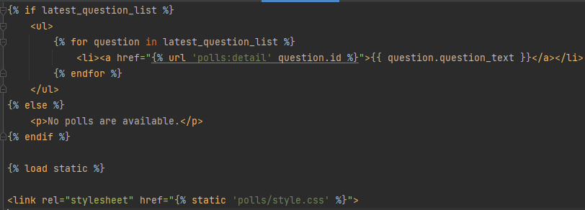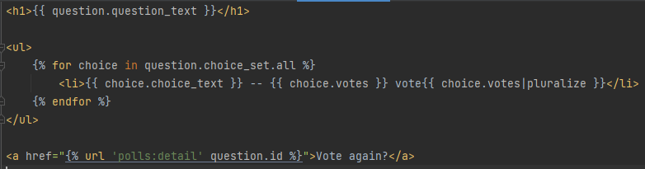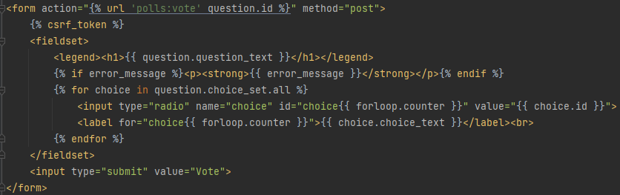

Tarih : 14 / 08 / 2023 | Kaşe / İmza | Sayfa No : 12

Yapılan Çalışmanın Konusu : Borç Ödeme Sitesi Modellerinin Yapımı
12.Gün

Bugün proje yapımına başlanıldı. Projeyi iki kişi olarak yapıp aynı zamanda Git ile birlikte çalışılıyor. Bu sayede ekip çalışmasını öğrenmiş olunuyor. Projenin konusunu da borç ödeme sistemi olarak belirlendi. Projemizi PyCharm IDE'sinde kullanmayı ve dil olarakta Python Framework olarakta Django kullanarak geliştirmeye, veri tabanı olarak da PostegreSQL kullanmaya karar verildi. Bugün çalışma için bir venv oluşturuldu. Projenin veri tabanını daha iyi yönetebilmek adına kullanılacak veritabanı modelleri belirlendi. Modellerin hangi alanları içereceği ve hangi tabloların bir biri ile nasıl ilişkileri olduğu (1’e 1, 1’e m, m’e m gibi) belirlendi ve hayata geçirildi. Belirlenen veritabanı modelleri Django aracılığıyla oluşturuldu. Modellerimiz kaba taslak oluştuktan sonra veri tabanına migrate edildi. Bunun dışında projede login ekranı olarak kullanılan ve kullanıcıdan T.C. kimlik numarası ve doğum tarihi alanlarını alarak veritabanında sorgudan yapan ve sonra sorgu sonucu olarakta borçlar ekranını oluşturup kullanıcının tarayıcı sayfasına gönderen methodlar yazıldı. Aynı zamanda projenin ilerki adımları tartışılıp düşünüldü ve karara bağlandı. Bu adımlar ödeme işlemini Iyzico API’si ile gerçekleştirme, faturaları pythonun ReportLab kütüphanesi ile oluşturma ve veritabanını pythonda bulunan ve sahte veri üretmeye yarayan Faker ile çoğaltılması olarak belirlendi. Çıkışta yapılan toplantıda projenin daha kapsamlı olması için detaylandırıldı ve modellerin biraz daha geliştirmeyle güncelleştirilmesine karar verildi. Karar verilen değişiklikler not alındı. Tüm yapılanlar GitLab’ta kurulan depoya pushlandı.
Model.py için yazılan kodlardan bazıları şunlardır:

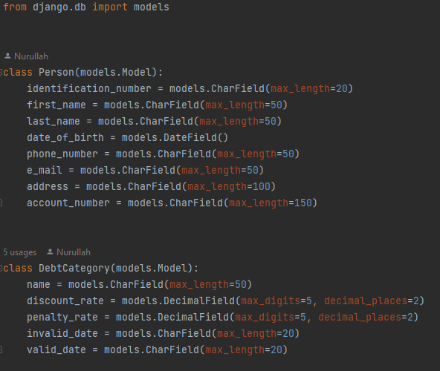
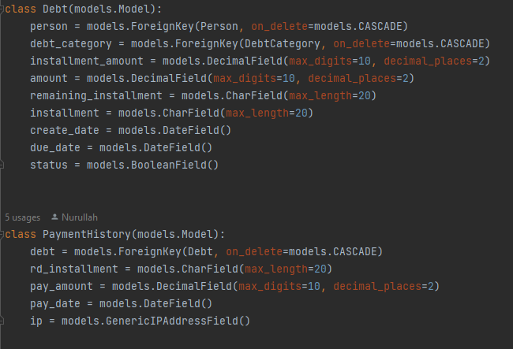

Tarih : 15 / 08 / 2023 | Kaşe / İmza | Sayfa No : 13

Yapılan Çalışmanın Konusu : ReportLab ile Fatura PDF Oluşturma
13.Gün

Bugün ReportLab araştırıldı, öğrenildi ve ReportLab kullanılarak yapılabilecek işlemler üzerine çalışıldı. Müşteriye ödeme işlemi sonrası ve payment history sayfasında önceden ödediği borçları görüntüleyip fatura oluşturmak istendiğinde oluşturulup kullanıcıya verilecek faturayı güzel bir formatta pdf’e dönüştürerek kayıt eden script yazıldı ve projeye entegrasyonu yapıldı. Kullanıcının doğum tarihini ve T.C. kimlik numarasını girip borçlarını sorgulatacağı login ekranı yapıldı. Bu sayfa için HTML, CSS kullanıldı. Önceden oluşturulmuş depoya ilk commit yapılıp projenin login ekranı ve fatura oluşturma kısımları için yazılan kodlar push’landı. Ekip üyelerinin yaptığı kodlar poll’lanarak merge edildi.

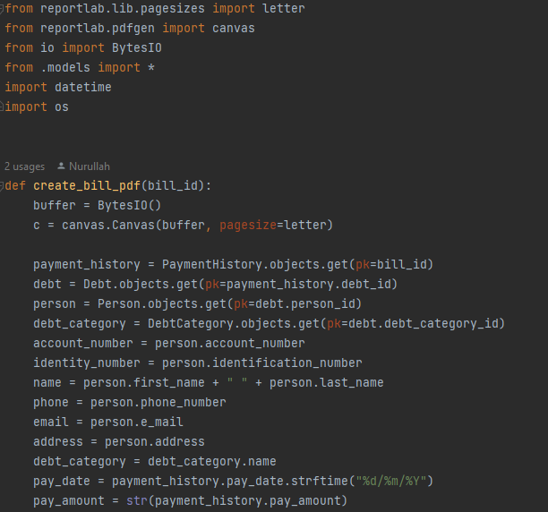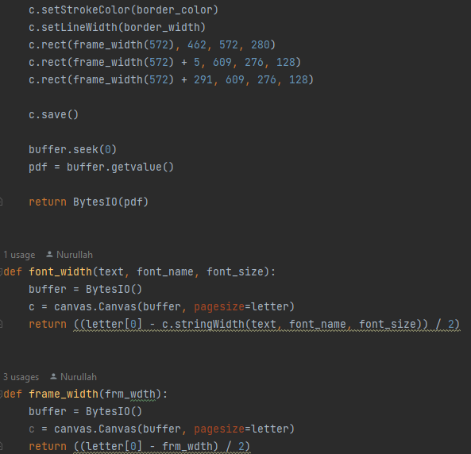

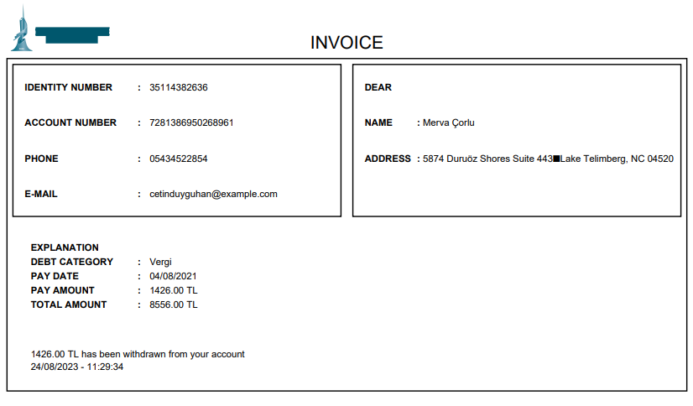

Tarih : 16 / 08 / 2023 | Kaşe / İmza | Sayfa No : 14

Yapılan Çalışmanın Konusu : AdminLTE ile Sayfa Giydirme ve Sorgu Ekranı
14.Gün

Bugün projede kullanıcı giriş ekranındaki günceleştirmeler yapıldı. Bu giriş ekranında kullanıcının girdiği T.C. kimlik numarası ve doğum tarihi ile veritabanında sorgu yaparak kullanıcı doğrulaması yapıldı ve bu sorgu sonucu kullanıcı mevcut ise borçlar ekranına gönderildi. AdminLTE kullanarak sayfa giydirme yapıldı. Sayfa giydirmeyi HTML parçalayarak template oluşturulup istediğimiz sayfalarda istediğimiz eklentileri ekleyerek özelleştirmeler yapıldı. Bu sayfada mevcut kullanıcılar için tüm kullanacakları ekranları içinde barındıracak bir template yapıldı. Template içinde sabit olarak Navbar, Sidebar ve Footer barındıracak Sidebar’da gidebileceği ekranlar olacak ve bu ekranlardan borç ödeme, borç görüntüleme, fatura oluşturma gibi işlemleri yapılabilecek. Bugün yazılan kod parçalarının bir kısmı aşağıdaki gibidir;

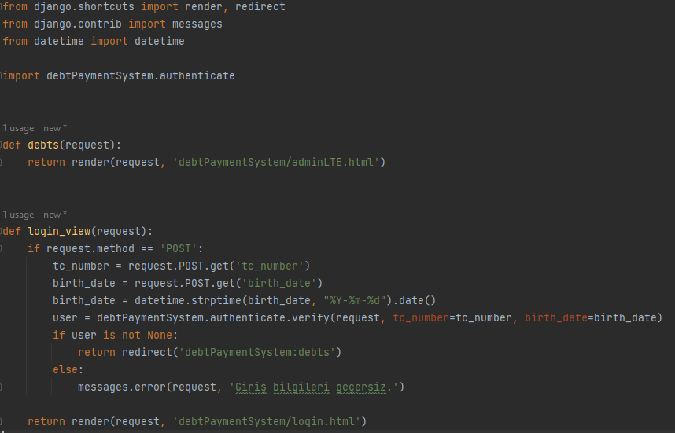
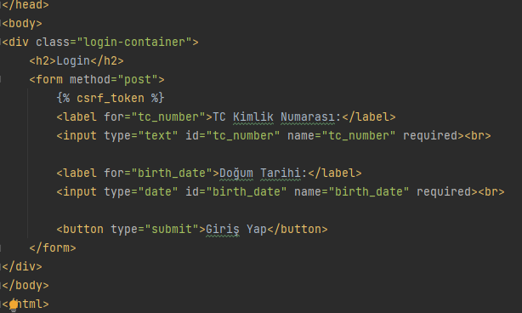
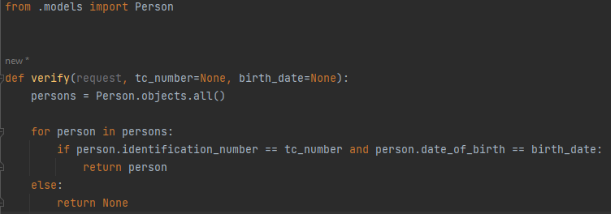

Tarih : 17 / 08 / 2023 | Kaşe / İmza | Sayfa No : 15

Yapılan Çalışmanın Konusu : Debt ekranı yapımı ve Faker ile sahte veri kaydı yapımı
15.Gün

Bugün Faker kütüphanesi kullanılarak veritabanı tablolarına sahte veriler üretildi. Bu tablolardan biri olan borç tablosundan, giriş ekranında girilen T.C. kimlik numarasına ve doğum tarihi bilgilerine bakılarak veri tabanındaki veriler karşılaştırılıp kullanıcıya ait borç verilerine ulaşılıp borç görüntüle sayfasında tablo şeklinde görüntülenmesi ve borç tablosundaki satırların sonunda bulunan butonlar ile ödeme yapması için Iyzico ekranına yönlendirme işlemi tamamlandı. Template güncellenerek content sayfa içine geldiğinde Sidebar altında kalmasından AdminLTE sitilinde oluşan çakışmaları CSS ile yazılan kod ile düzenlenerek bu durum çözüldü. Iyzico API’si çekilerek bağlantısı sağlandı. API testleri yapıldı. Oluşan başarısızlıklar çözülmeye çalışıldı. Tam entegrasyon tamamlanamadığı için Debt sayfasında yönlendirme işlem tamamlanana kadar askıya alındı. Bugün yapılan kodlar aşağıdaki gibidir;

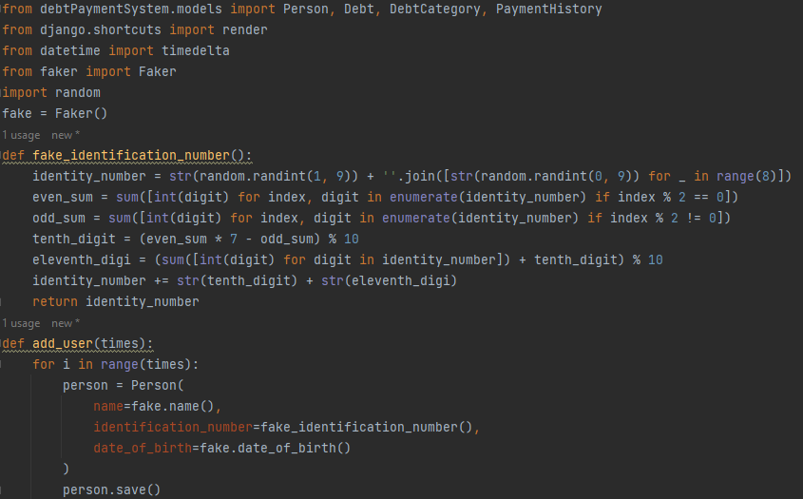
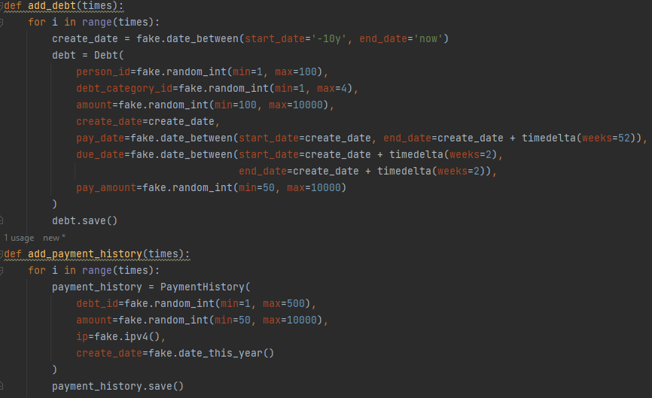

Tarih : 18 / 08 / 2023 | Kaşe / İmza | Sayfa No : 16

Yapılan Çalışmanın Konusu : Payment History Ekranı ve Ödeme Sayfası Yapımı
16.Gün

Bugün projenin Payment history ekranı yapıldı. Bu ekranda kullanıcının ödeme geçmişi yer almaktadır. Tablo formatında sunulan veriler karşısında isterlerse ödeme geçmişindeki ödemelere ait faturaları bilgisayarlarına indirmeleri için bir buton eklendi. Iyzico ile ödeme ekranı yapıldı. Testte çıkan hatalar çözülmeye çalışıldı. Iyzicoya ait Checkout Form ekranı kullanıldı. Sonuç ekranında çıkan hata çözülmeye çalışıldı. Hazır olan ReportLab ile yapılan pdf oluşturma dosyası ile veri tabanı entegrasyonu kuruldu ve uygun veriler ile doldurularak pdf hazırlama işlemi tamamlandı.
Yapılan kod bloklarının bazıları aşağıdaki gibidir;

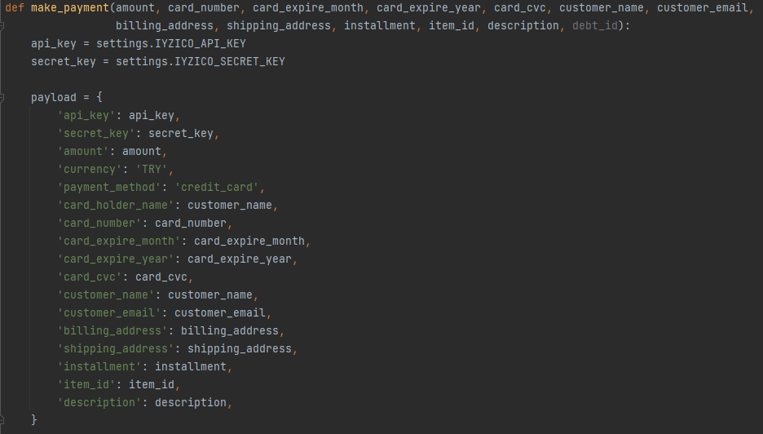
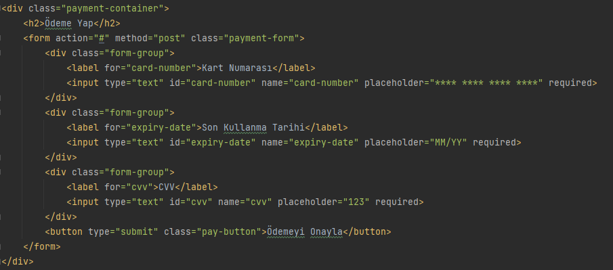
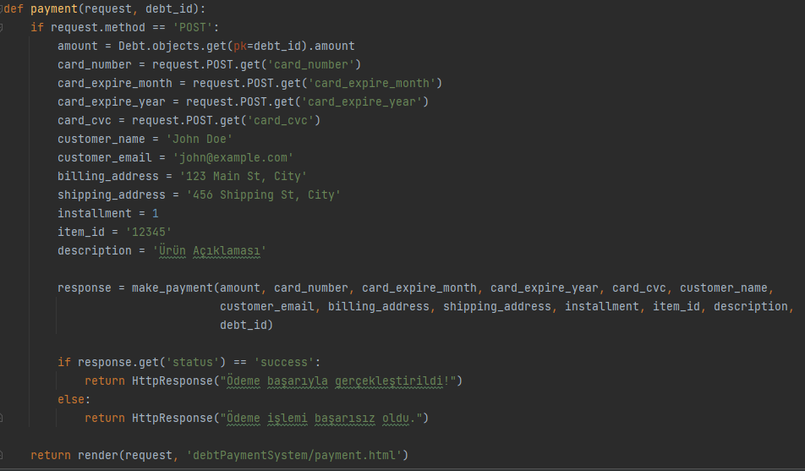
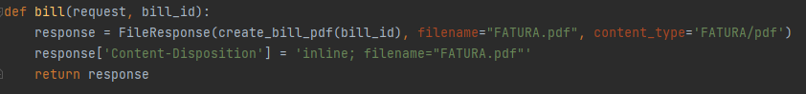

Tarih : 21 / 08 / 2023 | Kaşe / İmza | Sayfa No : 17

Yapılan Çalışmanın Konusu : Admin Sayfası ve CRUD Operasyonları Yapımı
17.Gün

Bugün admin sayfası oluşturuldu ve düzenlemesi yapıldı. Bu düzenleme CRUD (Create, Read, Update, Delete) Operasyonlarından oluşmaktadır. CRUD işlemleri ekleme, silme, güncelleme ve listelemeden oluşmaktadır. Tüm tablolar bazı önemli verilere göre listelendi, filtrelendi, search edildi ve detaylı bir şekilde sıralandı. Iyzico API entegrasyonuna devam edildi. Iyzico API’de Log işlemleri başarılı bir şekilde yapılmakla birlikte halen Result ekranında hatalar alınmaya devam ediliyor. Iyzico API entegrasyonunun son aşaması tamamlandıktan sonra testleri başlayacaktır.

Bu gün yazılan kodun bir kısmı;

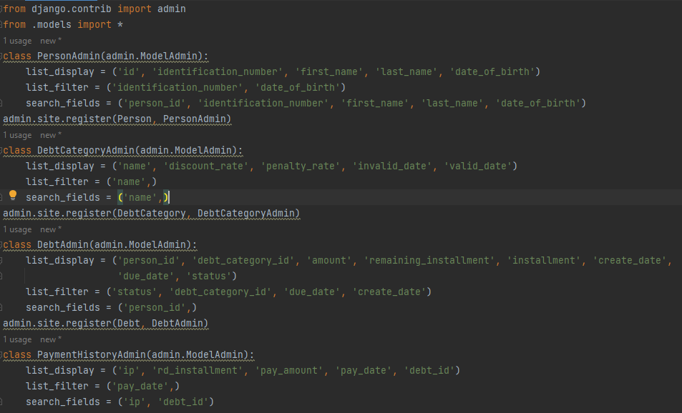
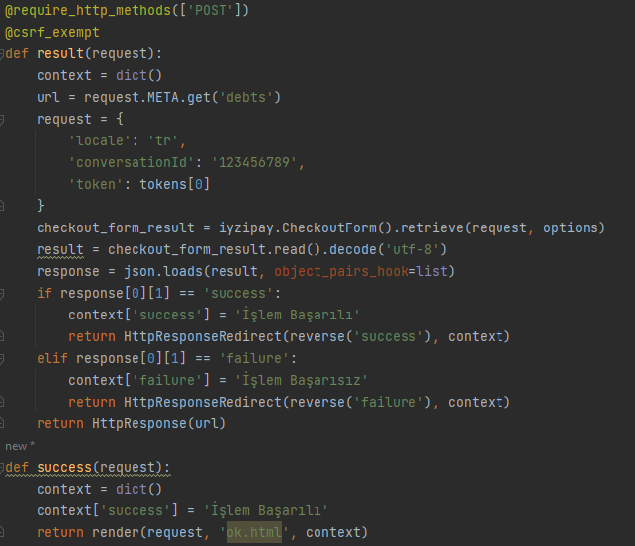

Tarih : 22 / 08 / 2023 | Kaşe / İmza | Sayfa No : 18

Yapılan Çalışmanın Konusu : Anasayfa, İnce Ayarlamalar Ve Test Aşamasına Başlama
18.Gün

Bugün projenin son eklemeleri yapıldı. İnce detay ve ayarlar gözden geçirildi ve eklendi. Anasayfa, Sidebar ve Navbar düzenlendi. Iyzico API‘si sorunsuz bir şekilde entegre edildi. Birkaç küçük test işlemi yapıldı. Yapılan proje testlerinden olumlu sonuçlar alındı. Anasayfa ekranı oluşturuldu ve eklendi. Sadece sunum öncesi kontroller ve sistem testleri kaldı.Yapılan işlemlerden bazı kod blokları şunlardır;

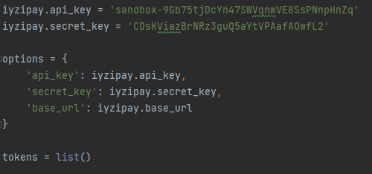
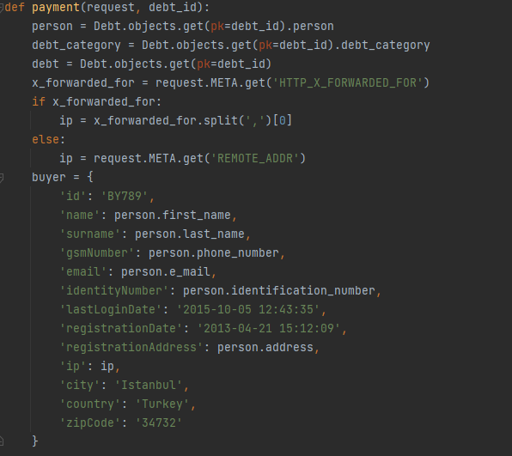

Tarih : 23 / 08 / 2023 | Kaşe / İmza | Sayfa No : 19

Yapılan Çalışmanın Konusu : Proje Testlerinin Tamamlanması Ve Eksikliklerin Giderilmesi
19.Gün

Bugün projeyi teslim etmeden önceki son testler gerçekleştirildi ve düzeltildi. Tüm testler başarılı sonuç aldı. Uygulamanın tümü gözden geçirilip denendi. Git deposuna eklendi. Proje teslim sunumuna hazırlanıldı. Projeyi genel bir test sürecine tabi tutarak çıkan hatalar düzeltildi ve eksiklikler geliştirildi.Bu adımlar, projemizin kalitesini artırarak kullanıcı deneyimini en üst seviyeye çıkarmamıza yardımcı oldu.

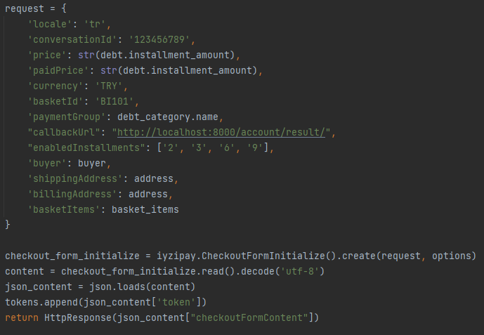
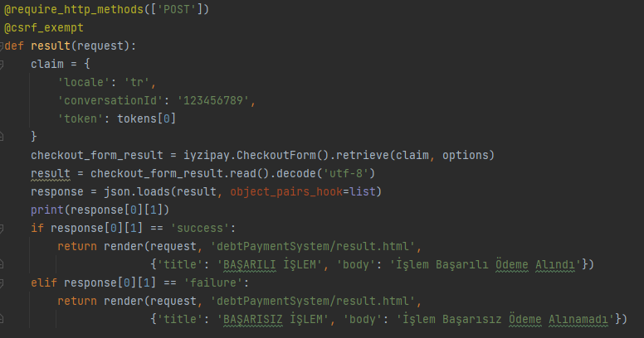

Tarih : 24 / 08 / 2023 | Kaşe / İmza | Sayfa No : 20

Yapılan Çalışmanın Konusu : Son Kontroller, Proje Teslim Ve Sunumu
20.Gün

Bu gün platform olarak PyCharm Professional IDE üzerinde, programlama dili olarak Python, Framework olarak Django ile geliştirilen bir online ödeme sistemi oluşturuldu. Bu platform, PostgreSQL veritabanında tutulmaktadır. İlk adım olarak testlerin yapılabilmesi ve geliştirmenin kolaylaştırılması için Faker kütüphanesi kullanılarak veri tabanı tabloları (Person, Debt, Debt Category, Payment History) sahte veriler ile doldurulmuştur. Kullanıcıların T.C. kimlik numarası ve doğum tarihi ile giriş yapmaları sağlanmış ve bu vesileyle Person tablosundan kullanıcı bilgileri sorgulanmıştır. Kullanıcının varlığı durumunda, tüm borçları Debt tablosundan alınarak görsel bir tablo şeklinde sunulmuş ve bu tabloda yer alan borçlar, kullanıcının isteğine bağlı olarak Iyzico API'si ile ödenebilmiştir. Böylelikle borç tablosundaki satırlar bu şekilde silinebilmektedir. Ayrıca, kullanıcıların ödeme geçmişini görüntüleyebilmeleri için Payment History tablosundaki veriler alınarak bir geçmiş ekranı oluşturulmuş ve bu ödeme geçmişi ekranında her geçmişin ReportLab kütüphanesi kullanılarak PDF formatında oluşturulan faturaları bulunmaktadır. Bu faturalar kullanıcıların kişisel bilgisayarlarına istenildiği vakit indirilebilir. Bu projeye alana yeni başlanmasından kaynaklı olarak ve geliştirmeye katkı sağlayıp hız kazandıran AdminLTE kullanılmıştır. Hazır formlar ve ekranlar sunan AdminLTE’e içinde gelen Starter html dosyasının parçalanarak navbar, sidebar, footer ve base olmak üzere 4 parça elde edildi. Bu parçalar içinde base.html dosyası template olarak kullanıldı. Tüm ekranlar bu template ile geliştirildi. Diğer 3 parçaya beğenilen widgetlar eklenerek özelleştirildi. Proje tamamlandığında, son testler gerçekleştirilmiş ve olası hatalar düzeltilmiştir. Son aşamada, projenin sorumlu mühendislere sunumu yapılmış ve GitHub üzerine paylaşılmıştır.

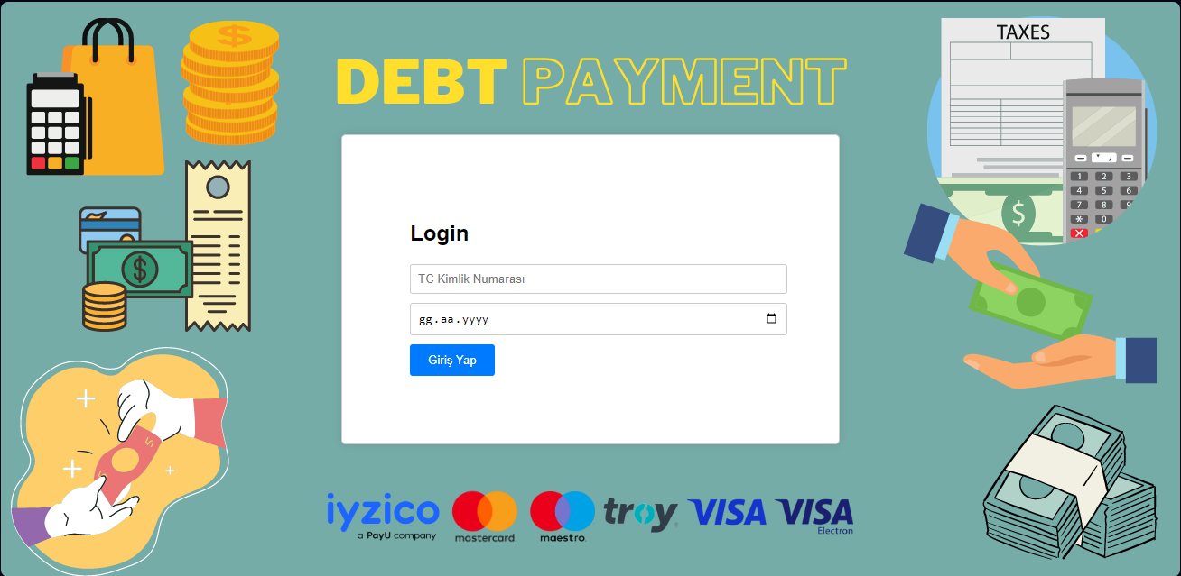

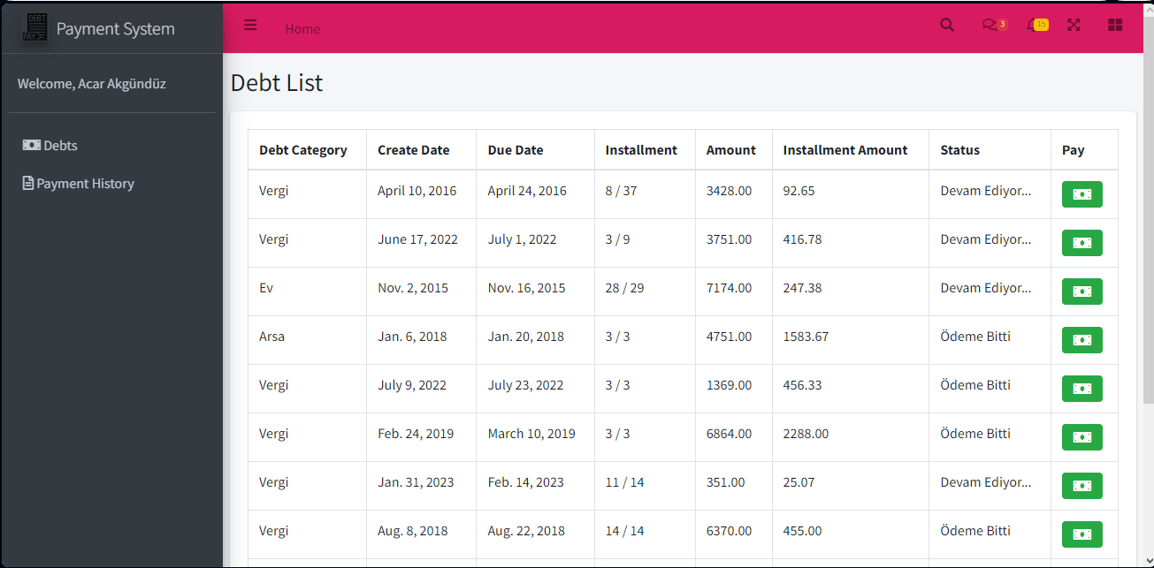

Tarih : 25 / 08 / 2023 | Kaşe / İmza | Sayfa No : 21

Yapılan Çalışmanın Konusu : Son Kontroller, Proje Teslim Ve Sunumu
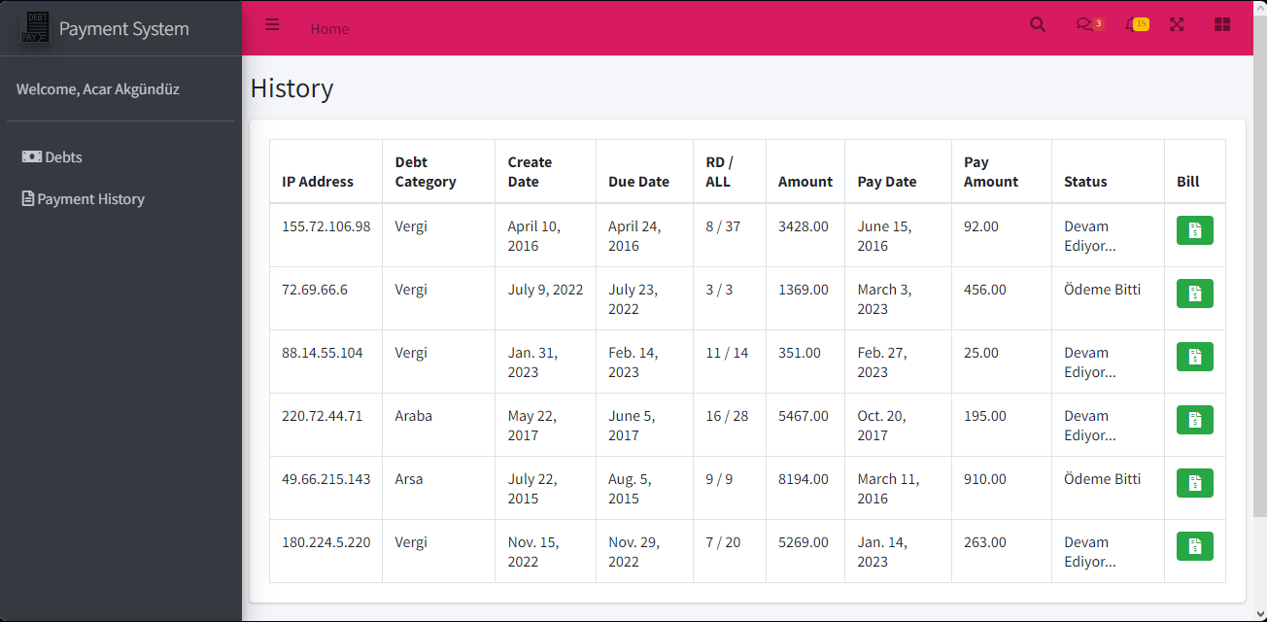

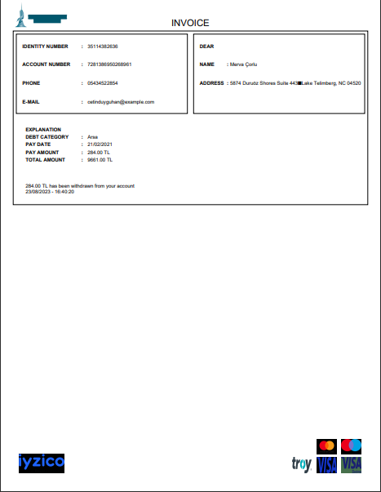

Tarih : 25 / 08 / 2023 | Kaşe / İmza | Sayfa No : 22

Yapılan Çalışmanın Konusu : Son Kontroller, Proje Teslim Ve Sunumu
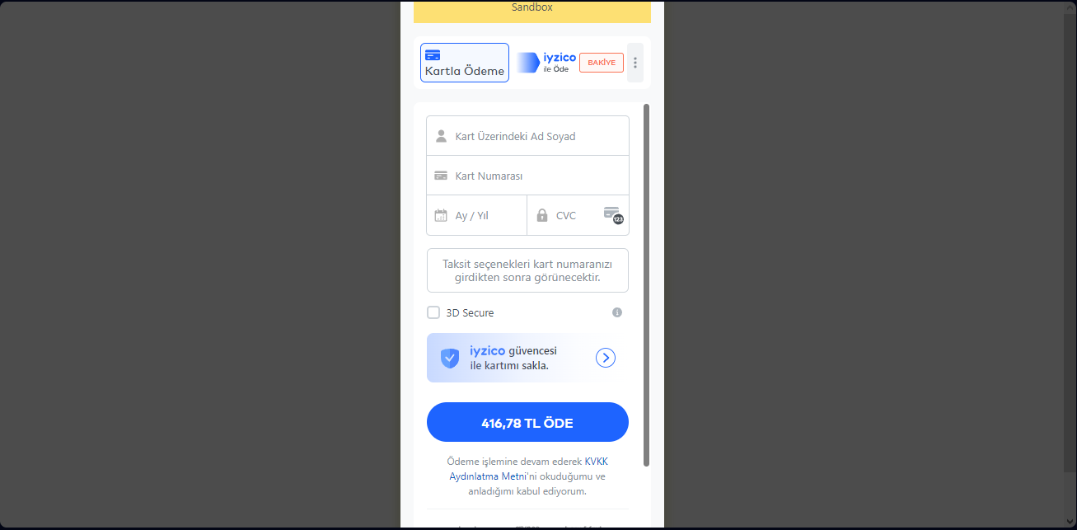

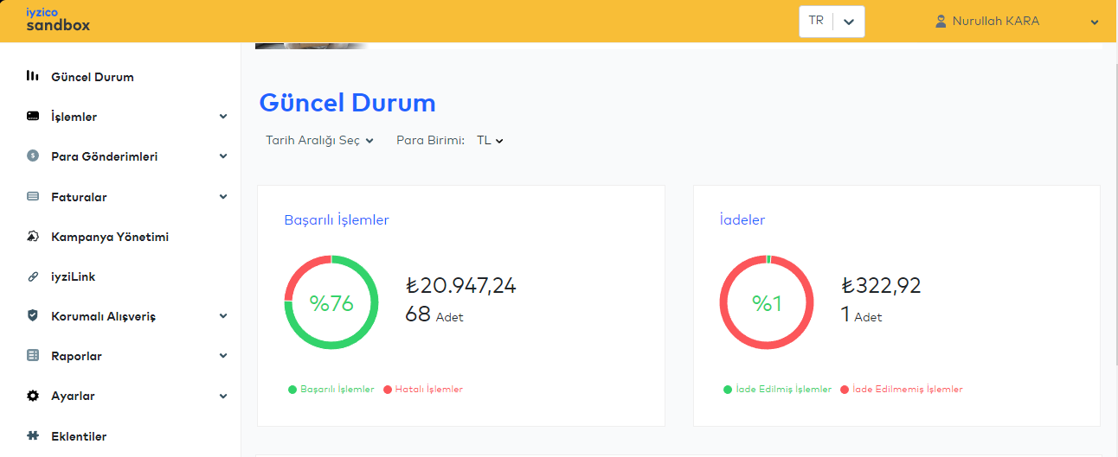

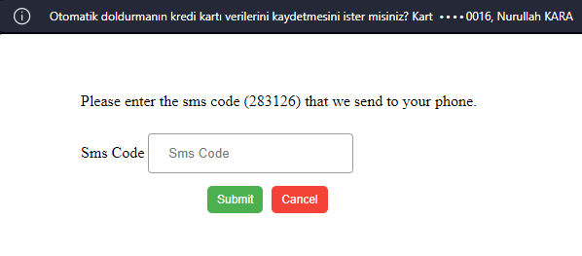
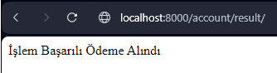

Tarih : 25 / 08 / 2023 | Kaşe / İmza | Sayfa No : 23

Yapılan Çalışmanın Konusu : Son Kontroller, Proje Teslim Ve Sunumu
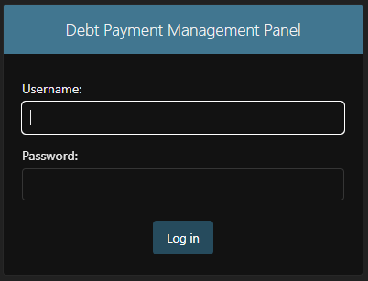

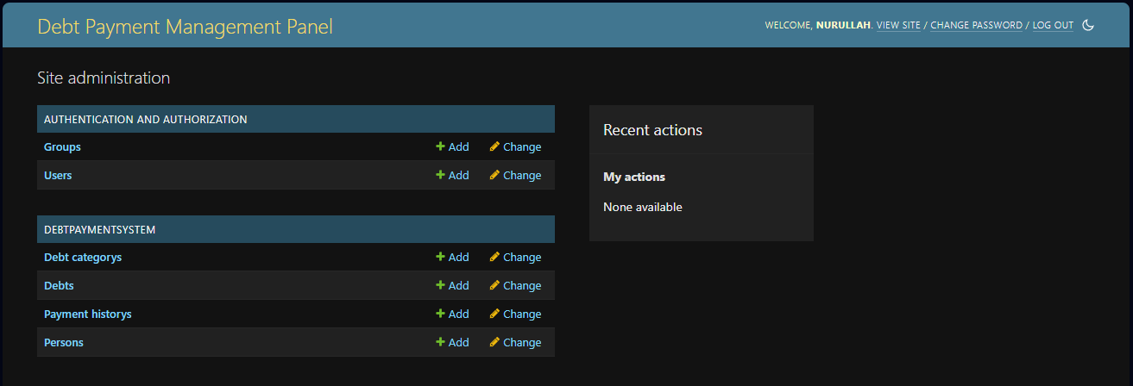

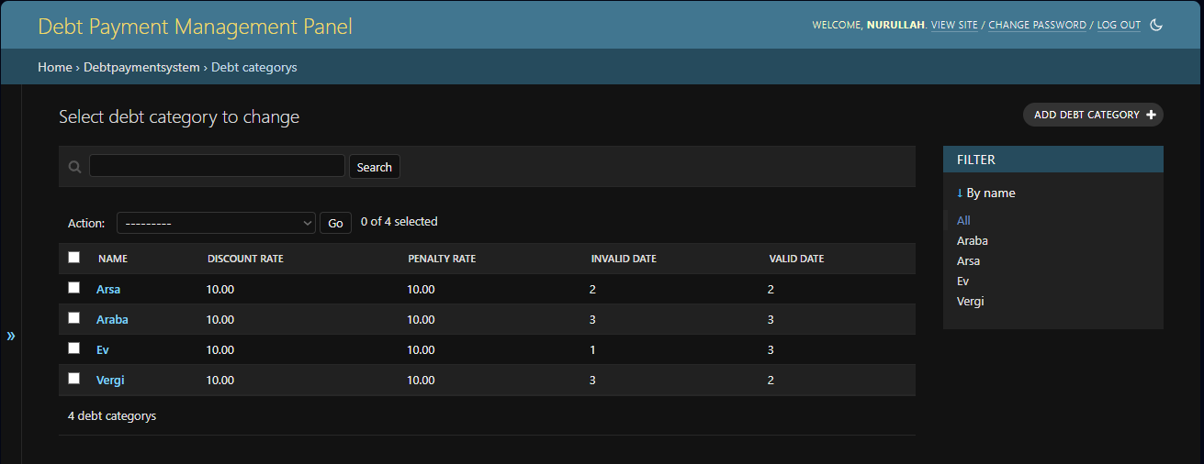

Tarih : 25 / 08 / 2023 | Kaşe / İmza | Sayfa No : 24

Yapılan Çalışmanın Konusu : Son Kontroller, Proje Teslim Ve Sunumu
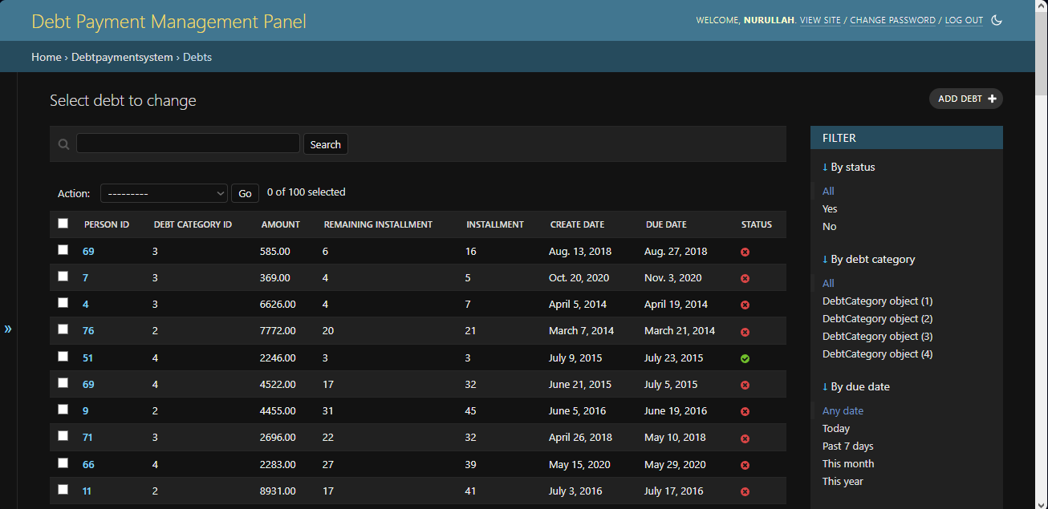
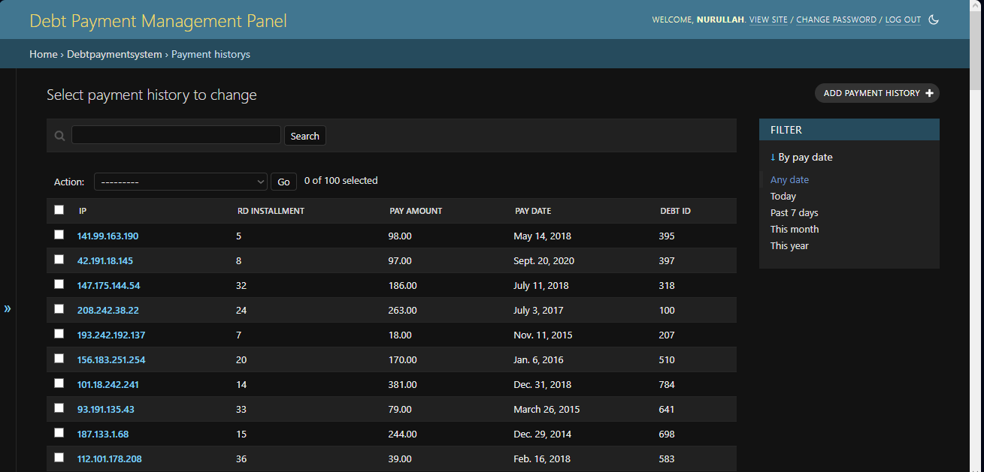
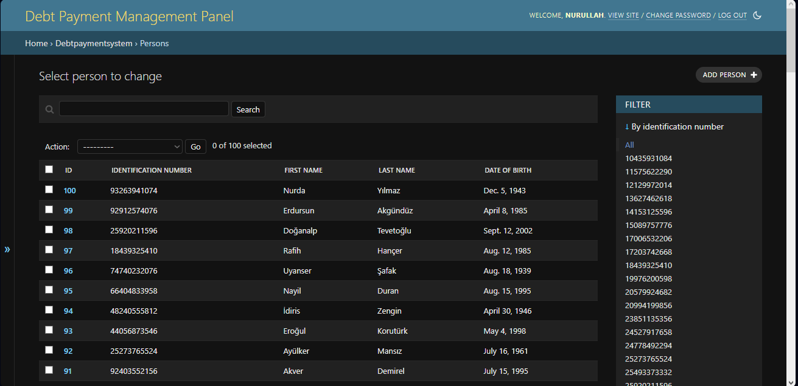

Tarih : 25 / 08 / 2023 | Kaşe / İmza | Sayfa No : 25

Sonuç (Ne Öğrendim?)

Staj defterimde edindiğim bilgileri değerlendirdiğim bölümde şu noktalara odaklandım:

Burada, öğrenme sürecimde edilgen bir yaklaşım benimsemeyi öğrendim. Dokümanları anlama ve analiz etme alışkanlığını kazandım. Bilgi edinirken, bilginin doğru ve güvenilir kaynaklardan elde edilmesi gerektiğinin farkına vardım. Özellikle Django framework'ünü kısmi olarak öğrenerek, HTML, CSS ve JavaScript gibi dillerin temel yapısını ve sözdizimini tanımaya başladım.

Geliştirdiğim proje sayesinde, iyzico API'sini bir projeye nasıl entegre edeceğimi öğrendim. Aynı zamanda, veritabanını Faker aracılığıyla nasıl doldurabileceğimi kavradım. ReportLab kullanarak PDF düzenlemesi yapmayı ve bu PDF'leri web sayfasında nasıl görüntüleyebileceğimi öğrenerek, pratik becerilerimi geliştirdim. Python programlama dili üzerindeki pratiğim sayesinde, dilin temel mantığını daha iyi kavradım.

Web alanındaki işleyişin nasıl işlediği ve arkasındaki mantığın ne olduğu konusunda derinlemesine bilgi sahibi oldum. En önemlisi, birlikte çalıştığım arkadaşımla birlikte bir projeyi geliştirme deneyimi yaşadım. Bu deneyim sayesinde Git kullanımını daha da pekiştirdim ve etkili bir ekip çalışması nasıl yürütülür öğrendim. Ayrıca, Postgres veritabanını kullanarak veri yönetimi konusundaki bilgilerimi pratiğe dökmeyi başardım.

